VLADA REPUBLIKE HRVATSKE

Zagreb, 30. srpnja 2020.
__________________________________________________________________________

Predlagatelj: | Ministarstvo vanjskih i europskih poslova
__________________________________________________________________________

Predmet: | Prijedlog uredbe o objavi Sporazuma o prestanku bilateralnih ugovora o ulaganjima između država članica Europske unije
__________________________________________________________________________

PRIJEDLOG

Na temelju članka 30. stavka 1. Zakona o sklapanju i izvršavanju međunarodnih ugovora (Narodne novine, broj 28/96), Vlada Republike Hrvatske je na sjednici održanoj ................. 2020. godine donijela

UREDBU
o objavi Sporazuma o prestanku bilateralnih ugovora o ulaganjima između država članica Europske unije

Članak 1.

Objavljuje se Sporazum o prestanku bilateralnih ugovora o ulaganjima između država članica Europske unije, sklopljen u Bruxellesu 5. svibnja 2020. godine, u izvorniku na bugarskom, češkom, danskom, engleskom, estonskom, francuskom, grčkom, hrvatskom, latvijskom, litavskom, mađarskom, malteškom, nizozemskom, njemačkom, poljskom, portugalskom rumunjskom, slovačkom, slovenskom, španjolskom i talijanskom jeziku.

Članak 2.

Tekst Sporazuma iz članka 1. ove Uredbe, u izvorniku na hrvatskom jeziku glasi:

SPORAZUM
O PRESTANKU
BILATERALNIH UGOVORA O ULAGANJIMA
IZMEĐU DRŽAVA ČLANICA
EUROPSKE UNIJE

UGOVORNE STRANKE,

KRALJEVINA BELGIJA,

REPUBLIKA BUGARSKA,

ČEŠKA REPUBLIKA,

KRALJEVINA DANSKA,

SAVEZNA REPUBLIKA NJEMAČKA,

REPUBLIKA ESTONIJA,

HELENSKA REPUBLIKA,

KRALJEVINA ŠPANJOLSKA,

FRANCUSKA REPUBLIKA,

REPUBLIKA HRVATSKA,

TALIJANSKA REPUBLIKA

REPUBLIKA CIPAR,

REPUBLIKA LATVIJA,

REPUBLIKA LITVA,

VELIKO VOJVODSTVO LUKSEMBURG,

MAĐARSKA,

REPUBLIKA MALTA,

KRALJEVINA NIZOZEMSKA,

REPUBLIKA POLJSKA,

PORTUGALSKA REPUBLIKA,

RUMUNJSKA,

REPUBLIKA SLOVENIJA i

SLOVAČKA REPUBLIKA,

UZIMAJUĆI U OBZIR Ugovor o Europskoj uniji (UEU) i Ugovor o funkcioniranju Europske unije (UFEU) te opća načela prava Unije,

UZIMAJUĆI U OBZIR pravila međunarodnog običajnog prava kako su kodificirana u Bečkoj konvenciji o pravu međunarodnih ugovora,

PODSJEĆAJUĆI da je Sud Europske unije (Sud EU-a) u predmetu C-478/07 Budĕjovický Budvar smatrao da se odredbe utvrđene u međunarodnom sporazumu sklopljenom među dvjema državama članicama ne mogu primijeniti na odnose među tim dvjema državama ako se utvrdi da su protivne Ugovorima EU-a,

UZIMAJUĆI U OBZIR da, u skladu s obvezom da svoje pravne poretke usklade s pravom Unije, države članice dužne su prihvatiti sve nužne posljedice iz prava Unije kako je tumačeno u presudi Suda EU-a u predmetu C-284/16 Achmea (presuda Achmea),

UZIMAJUĆI U OBZIR da su arbitražne klauzule između ulagatelja i države u bilateralnim ugovorima o ulaganjima među državama članicama Europske unije (bilateralni ugovori o ulaganjima unutar EU-a) protivne Ugovorima EU-a i da se zbog te neusklađenosti ne mogu primjenjivati nakon datuma na koji je posljednja od stranaka bilateralnog ugovora o ulaganjima unutar EU-a postala država članica Europske unije,

DIJELEĆI zajedničko mišljenje izraženo u ovom Sporazumu među strankama Ugovorâ EU-a i bilateralnih ugovora o ulaganjima unutar EU-a da zbog toga takva klauzula ne može služiti kao pravna osnova za arbitražni postupak,

SMATRAJUĆI da bi ovaj Sporazum trebao obuhvaćati sve arbitražne postupke između ulagatelja i države na temelju bilateralnih ugovora o ulaganjima unutar EU-a u okviru bilo koje arbitražne konvencije ili bilo kojeg skupa arbitražnih pravila, među ostalim Konvencije o rješavanju ulagačkih sporova između država i državljana drugih država (Konvencija ICSID) i arbitražnih pravila ICSID-a, arbitražnih pravila Stalnog arbitražnog suda (PCA), arbitražnih pravila Arbitražnog instituta Stockholmske trgovinske komore (SCC), arbitražnih pravila Međunarodne trgovinske komore (ICC), arbitražnih pravila Komisije Ujedinjenih naroda za međunarodno trgovačko pravo (UNCITRAL) te ad hoc arbitraža,

PRIMJEĆUJUĆI da su određeni bilateralni ugovori o ulaganjima unutar EU-a, uključujući njihove klauzule o vremenskom ograničenju važenja, već okončani bilateralno, a da su drugi bilateralni ugovori o ulaganjima unutar EU-a okončani unilateralno te je istekao vremenski okvir primjene njihovih klauzula o vremenskom ograničenju važenja,

SLAŽUĆI SE da se ovim Sporazumom ne dovodi u pitanje usklađenost materijalnih odredbi bilateralnih ugovora o ulaganjima unutar EU-a s Ugovorima EU-a,

UZIMAJUĆI U OBZIR da se ovaj Sporazum odnosi na bilateralne ugovore o ulaganjima unutar EU-a; on ne obuhvaća postupke unutar EU-a na temelju članka 26. Ugovora o Energetskoj povelji. Europska unija i njezine države članice bavit će se tim pitanjem kasnije,

UZIMAJUĆI U OBZIR da kada ulagatelji iz država članica pri ostvarivanju nekih od temeljnih sloboda, kao što su sloboda poslovnog nastana ili slobodno kretanje kapitala, djeluju u okviru područja primjene prava Unije i stoga uživaju zaštitu zajamčenu tim slobodama i, prema potrebi, relevantnim sekundarnim zakonodavstvom, Poveljom Europske unije o temeljnim pravima i općim načelima prava Unije, koja osobito obuhvaćaju načela nediskriminacije, proporcionalnosti, pravne sigurnosti i zaštite legitimnih očekivanja (presuda Suda EU-a u predmetu C-390/12 Pfleger, točke od 30. do 37.). Ako država članica donese mjeru koja odstupa od temeljnih sloboda zajamčenih pravom Unije, ta mjera ulazi u područje primjene prava Unije te se primjenjuju i temeljna prava zajamčena Poveljom (presuda Suda EU-a u predmetu C-685/15 Online Games Handels, točke 55. i 56.),

PODSJEĆAJUĆI da su države članice dužne na temelju članka 19. stavka 1. drugog podstavka UEU-a osigurati pravne lijekove dostatne za osiguranje djelotvorne pravne zaštite pravâ ulagatelja na temelju prava Unije. Posebice, svaka država članica mora osigurati da njezini sudovi, u smislu prava Unije, ispunjavaju zahtjeve djelotvorne pravne zaštite (presuda Suda EU-a u predmetu C-64/16 Associação Sindical dos Juízes Portugueses, točke od 31. do 37.),

PODSJEĆAJUĆI da se sporovi među ugovornim strankama u pogledu tumačenja ili primjene ovog Sporazuma na temelju članka 273. UFEU-a ne smiju odnositi na zakonitost mjere koja je predmet arbitražnog postupka između ulagatelja i države na temelju bilateralnog ugovora o ulaganjima obuhvaćenog ovim Sporazumom,

IMAJUĆI NA UMU da se odredbama ovog Sporazuma ne dovodi u pitanje mogućnost Europske komisije ili bilo koje države članice da uputi predmet Sudu EU-a na temelju članaka 258., 259. i 260. UFEU-a,

PODSJEĆAJUĆI da će, s obzirom na zaključke Vijeća ECOFIN-a od 11. srpnja 2017., države članice i Komisija bez nepotrebnog odgađanja intenzivirati rasprave kako bi se bolje osigurala potpuna, snažna i djelotvorna zaštita ulaganja unutar Europske unije. Te rasprave obuhvaćaju ocjenu postojećih postupaka i mehanizama rješavanja sporova te potrebu izrade novih ili poboljšanja postojećih relevantnih alata i mehanizama na temelju prava Unije i, ako se ta potreba utvrdi, načinâ njihove izrade,

PODSJEĆAJUĆI da se ovim Sporazumom ne dovode u pitanje daljnje mjere i daljnja djelovanja koji bi mogli biti potrebni u okviru prava Unije kako bi se osigurala viša razina zaštite prekograničnih ulaganja unutar Europske unije i stvorilo predvidljivije, stabilnije i jasnije regulatorno okruženje za poticanje ulaganja na unutarnjem tržištu,

UZIMAJUĆI U OBZIR da se upućivanja na Europsku uniju u ovom Sporazumu trebaju smatrati upućivanjima na njezine prethodnice, Europsku ekonomsku zajednicu i zatim Europsku zajednicu, do trenutka kada je potonju zamijenila Europska unija,

SPORAZUMJELE SU SE O SLJEDEĆIM ODREDBAMA:

ODJELJAK 1.

DEFINICIJE

ČLANAK 1.

Definicije

Za potrebe ovog Sporazuma primjenjuju se sljedeće definicije:

1. „bilateralni ugovor o ulaganjima” znači bilo koji ugovor o ulaganjima naveden u Prilogu A ili Prilogu B;

2. „arbitražni postupak” znači svaki postupak pred arbitražnim sudom koji je u skladu s bilateralnim ugovorom o ulaganjima osnovan radi rješavanja spora između ulagatelja iz jedne države članice Europske unije i druge države članice Europske unije;

3. „arbitražna klauzula” znači arbitražna klauzula između ulagatelja i države utvrđena u bilateralnom ugovoru o ulaganjima kojim se predviđa arbitražni postupak;

4. „završeni arbitražni postupak” znači svaki arbitražni postupak koji je završio sporazumom o nagodbi ili konačnom odlukom koja je donesena prije 6. ožujka 2018., pri čemu je:

a) odluka propisno provedena prije 6. ožujka 2018., čak i ako s time povezani zahtjev za naknadu pravnih troškova nije proveden ili izvršen, nije bio u tijeku postupak osporavanja, preispitivanja, ukidanja, poništavanja, ovrhe, revizije ili drugi sličan postupak povezan s takvom konačnom odlukom na dan 6. ožujka 2018., ili

b) odluka ukinuta ili poništena prije datuma stupanja na snagu ovog Sporazuma;

5. „arbitražni postupak u tijeku” znači svaki arbitražni postupak pokrenut prije 6. ožujka 2018. koji nije završeni arbitražni postupak, bez obzira na to u kojoj je fazi na datum stupanja na snagu ovog Sporazuma;

6. „novi arbitražni postupak” znači svaki arbitražni postupak pokrenut 6. ožujka 2018. ili nakon tog datuma;

7. „klauzula o vremenskom ograničenju važenja” znači svaka odredba u bilateralnom ugovoru o ulaganjima kojom se zaštita ulaganja izvršenih prije datuma prestanka tog ugovora produljuje za dodatno razdoblje.

ODJELJAK 2.

ODREDBE O PRESTANKU
BILATERALNIH UGOVORA O ULAGANJIMA

ČLANAK 2.

Prestanak bilateralnih ugovora o ulaganjima

1. Bilateralni ugovori o ulaganjima navedeni u Prilogu A prestaju u skladu s uvjetima utvrđenima u ovom Sporazumu.

2. Radi veće jasnoće, klauzule o vremenskom ograničenju važenja iz bilateralnih ugovora o ulaganjima navedenih u Prilogu A prestaju važiti u skladu sa stavkom 1. ovog članka i ne proizvode pravne učinke.

ČLANAK 3.

Prestanak mogućih učinaka klauzula o vremenskom ograničenju važenja

Klauzule o vremenskom ograničenju važenja iz bilateralnih ugovora o ulaganjima navedenih u Prilogu B prestaju važiti na temelju ovog Sporazuma i ne proizvode pravne učinke, u skladu s uvjetima utvrđenima u ovom Sporazumu.

ČLANAK 4.

Opće odredbe

1. Ugovorne stranke potvrđuju da su arbitražne klauzule protivne Ugovorima EU-a te su stoga neprimjenjive. Kao rezultat te neusklađenosti arbitražnih klauzula s Ugovorima EU-a arbitražna klauzula iz bilateralnog ugovora o ulaganjima ne može služiti kao pravna osnova za arbitražni postupak od dana na koji je posljednja od stranaka takvog bilateralnog ugovora o ulaganjima postala država članica Europske unije.

2. Prestanak bilateralnih ugovora o ulaganjima navedenih u Prilogu A u skladu s člankom 2. i prestanak važenja klauzula o vremenskom ograničenju važenja iz bilateralnih ugovora o ulaganjima navedenih u Prilogu B u skladu s člankom 3. počinju proizvoditi učinke za svaki takav ugovor čim ovaj Sporazum stupi na snagu za relevantne ugovorne stranke, u skladu s člankom 16.

ODJELJAK 3.

ODREDBE O ZAHTJEVIMA
PODNESENIMA NA TEMELJU BILATERALNIH UGOVORA O ULAGANJIMA

ČLANAK 5.

Novi arbitražni postupak

Arbitražne klauzule ne mogu služiti kao pravna osnova za novi arbitražni postupak.

ČLANAK 6.

Završeni arbitražni postupak

1. Neovisno o članku 4., ovaj Sporazum ne utječe na završeni arbitražni postupak. Taj se postupak ne pokreće ponovno.

2. Osim toga, ovaj Sporazum ne utječe ni na koji sporazum o sporazumnom rješavanju spora koji je predmet arbitražnog postupka pokrenutog prije 6. ožujka 2018.

ČLANAK 7.

Dužnosti ugovornih stranaka u pogledu arbitražnog postupka u tijeku
i novog arbitražnog postupka

Ako su ugovorne stranke stranke bilateralnih ugovora o ulaganjima na temelju kojih je pokrenut arbitražni postupak u tijeku ili novi arbitražni postupak, one:

a) obavješćuju, međusobno surađujući i na temelju izjave iz Priloga C, arbitražne sudove o pravnim posljedicama presude Achmea kako je opisano u članku 4.; i

b) ako su stranke u sudskom postupku koji se odnosi na arbitražnu odluku donesenu na temelju bilateralnog ugovora o ulaganjima, traže od nadležnog nacionalnog suda, uključujući u bilo kojoj trećoj zemlji, da prema potrebi ukine ili poništi arbitražnu odluku ili da je ne prizna i ne izvrši.

ČLANAK 8.

Prijelazne mjere povezane s arbitražnim postupkom u tijeku

1. Ako je ulagatelj stranka u arbitražnom postupku u tijeku te pred nadležnim nacionalnim sudom nije osporio mjeru koja je predmet spora, primjenjuju se prijelazne mjere iz članaka 9. i 10.

2. Ako je konačna odluka, kojom je utvrđeno da sporna mjera nije obuhvaćena dotičnim ugovorom o ulaganjima ili da se tom mjerom ne povređuje bilateralni ugovor o ulaganjima, donesena prije datuma stupanja na snagu ovog Sporazuma, ne primjenjuju se prijelazne mjere iz ovog članka.

3. Ako arbitražni postupak u tijeku uključuje protuzahtjeve dotične ugovorne stranke, na te se zahtjeve mutatis mutandis primjenjuju ovaj članak te članci 9. i 10.

4. Dotična ugovorna stranka i ulagatelj također se mogu dogovoriti o bilo kojem drugom odgovarajućem rješavanju spora, uključujući sporazumno rješavanje, pod uvjetom da je rješenje u skladu s pravom Unije.

ČLANAK 9.

Strukturirani dijalog za arbitražni postupak u tijeku

1. Stranka ulagatelj u arbitražnom postupku u tijeku može od ugovorne stranke koja sudjeluje u tom postupku zatražiti da se uključi u postupak nagodbe u skladu s ovim člankom, pod uvjetom da:

a) je arbitražni postupak u tijeku suspendiran na zahtjev ulagatelja u tu svrhu, i

b) ako je odluka u arbitražnom postupku u tijeku već donesena, ali još nije pravomoćno izvršena ili provedena, ulagatelj se obvezuje da neće pokrenuti postupak za njezino priznavanje, provedbu, izvršavanje ili plaćanje u državi članici ili trećoj zemlji ili da će, ako je takav postupak već pokrenut, tražiti njegovu suspenziju.

Dotična ugovorna stranka dužna je odgovoriti u pisanom obliku u roku od dva mjeseca u skladu sa stavcima od 2. do 4.

Ugovorna stranka također može zatražiti od ulagatelja koji sudjeluje u arbitražnom postupku u tijeku da stupi u postupak nagodbe u skladu s ovim člankom. Ulagatelj to može prihvatiti u pisanom obliku u roku od dva mjeseca ako su ispunjeni uvjeti iz prvog podstavka točaka (a) i (b).

U odgovoru dotične ugovorne stranke ili prihvaćanju ulagatelja mora biti navedeno, ako je to relevantno, da se time pokreće postupak nagodbe.

2. Postupak nagodbe može se pokrenuti samo u roku od šest mjeseci od prestanka, u skladu s člankom 2. ili člankom 3. ovog Sporazuma, bilateralnog ugovora o ulaganjima na temelju kojeg je pokrenut arbitražni postupak u tijeku, i to podnošenjem zahtjeva u skladu sa stavkom 1. ovog članka.

3. U postupak nagodbe stupa se ako je Sud EU-a ili nacionalni sud u presudi koja je postala pravomoćna utvrdio da se državnom mjerom koja se osporava u postupku iz stavka 1. povređuje pravo Unije.

4. U postupak nagodbe ne stupa se ako je Sud EU-a ili nacionalni sud u presudi koja je postala pravomoćna utvrdio da se državnom mjerom koja se osporava u postupku iz stavka 1. ne povređuje pravo Unije. Isto se pravilo primjenjuje ako je Europska komisija donijela odluku koja je postala konačna i u kojoj je utvrđeno da se mjerom ne povređuje pravo Unije.

5. Ako je u tijeku sudski postupak čiji je cilj donošenje presude kako je navedeno u stavku 3. ili stavku 4., dotična ugovorna stranka o tome obavješćuje ulagatelja u svojem odgovoru u skladu sa stavkom 1. Pokretanje postupka nagodbe suspendira se sve do donošenja pravomoćne presude u sudskom postupku. Dotična ugovorna stranka obavješćuje ulagatelja o toj presudi u roku od dva tjedna. Isto se pravilo primjenjuje ako je Europska komisija donijela odluku koja još nije postala konačna.

6. U postupak nagodbe može se stupiti ako se može utvrditi potencijalna povreda prava Unije prouzročena državnom mjerom koja se osporava u postupku iz stavka 1. i ako se ne primjenjuju ni stavak 3. ni stavak 4.

7. Postupak nagodbe nadgleda nepristrani posrednik kako bi se među strankama postiglo sporazumno, zakonito i pošteno izvansudsko i izvanarbitražno rješenje spora koji je predmet arbitražnog postupka. Postupak nagodbe nepristran je i povjerljiv. Svaka stranka u postupku nagodbe ima pravo iznijeti svoje mišljenje.

8. Posrednik se imenuje zajedničkim dogovorom ulagatelja i dotične ugovorne stranke koja nastupa kao tuženik u relevantnom arbitražnom postupku u tijeku. Posrednika se bira među osobama čije su neovisnost i nepristranost neupitne i koje imaju potrebne kvalifikacije, uključujući temeljito poznavanje prava Unije. Posrednik ne smije biti državljanin niti jedne od država članica u kojima je izvršeno ulaganje niti matične države članice ulagatelja te ne smije biti u sukobu interesa. Ako se zajednički dogovor o izboru nepristranog posrednika ne postigne u roku od mjeseca dana od pokretanja postupka nagodbe, ulagatelj ili dotična ugovorna stranka koja nastupa kao tuženik u relevantnom arbitražnom postupku u tijeku traži od glavnog direktora Pravne službe Europske komisije da imenuje bivšeg člana Suda Europske unije koji će, nakon savjetovanja sa svakom od stranaka u sporu, imenovati osobu koja ispunjava kriterije navedene u ovom stavku. Indikativni popis naknada za posrednika utvrđen je u Prilogu D.

9. Posrednik traži od ulagatelja i države članice domaćina u kojoj je izvršeno ulaganje da dostave pisana očitovanja u roku od dva mjeseca od njegova imenovanja. Ako je postupak nagodbe pokrenut na temelju stavka 6., posrednik može od Europske komisije tražiti da u roku od dva mjeseca pruži savjete o relevantnim pitanjima povezanima s pravom Unije.

10. Posrednik na nepristran način organizira pregovore o nagodbi i podržava stranke s ciljem postizanja sporazumnog rješenja u roku od šest mjeseci od njegova imenovanja ili u duljem razdoblju o kojem se stranke dogovore. Stranke sudjeluju u tom procesu u dobroj vjeri. Posrednik pritom na odgovarajući način vodi računa o presudama Suda EU-a ili nacionalnog suda kao i odlukama Europske komisije koje su postale konačne te savjetima iz posljednje rečenice stavka 9. Posrednik uzima u obzir i mjere koje je dotična ugovorna stranka poduzela radi usklađivanja s relevantnim presudama Suda EU-a i sudsku praksu Suda EU-a o opsegu naknade štete na temelju prava Unije.

11. Ako se sporazumno rješenje ne postigne u vremenskom okviru iz stavka 10., stranke u postupku u roku od mjesec dana predlažu rješenje koje im je prihvatljivo. Svaki se prijedlog bez nepotrebnog odgađanja u pisanom obliku dostavlja drugoj stanci u postupku na očitovanje. Posrednik na temelju toga organizira daljnje pregovore s ciljem postizanja uzajamno prihvatljivog rješenja spora.

12. U roku od mjesec dana od dostave prijedlogâ i uzimajući u obzir daljnju razmjenu mišljenja iz stavka 11., posrednik daje konačan pisani prijedlog izmijenjenog sporazumnog rješenja. U roku od mjesec dana od dostave tog prijedloga svaka stranka u postupku odlučuje hoće li prihvatiti konačan prijedlog i o toj odluci pisanim putem obavješćuje drugu stranku.

13. Ako stranka u postupku ne prihvati konačan prijedlog, bez nepotrebnog odgađanja dostavlja drugoj stranci u postupku pisano obrazloženje tog neprihvaćanja, iz kojeg prema potrebi uklanja povjerljive informacije. Svaka stranka u postupku snosi vlastite troškove i polovicu naknada za posrednika i troškova povezanih s logistikom postupka nagodbe.

14. Ako se postigne sporazum o uvjetima nagodbe, stranke u postupku bez nepotrebnog odgađanja prihvaćaju te uvjete na pravno obvezujući način. Uvjeti nagodbe:

a) moraju sadržavati:

i. obvezu ulagatelja da povuče zahtjev za arbitražu ili da odustane od provedbe već donesene odluke koja još nije konačno izvršena ili provedena, ili, ako je to relevantno, da uzme u obzir sve prethodno plaćene naknade u arbitražnom postupku u tijeku kako bi se izbjeglo plaćanje dvostruke naknade, i

ii. obvezu suzdržavanja od pokretanja novog arbitražnog postupka, i

b) mogu obuhvaćati odricanje od svih ostalih prava i potraživanja povezanih s mjerom koja je predmet postupka iz stavka 1.

ČLANAK 10.

Pristup nacionalnim sudovima

1. Ulagatelj u rokovima iz stavka 2. ima pravo pristupa pravnim sredstvima na temelju nacionalnog prava u pogledu mjere osporavane u arbitražnom postupku u tijeku čak i ako su nacionalni rokovi za podnošenje tužbi istekli pod uvjetom:

a) da ulagatelj odustane od arbitražnog postupka u tijeku i odrekne se svih prava i potraživanja u skladu s odgovarajućim bilateralnim ugovorom o ulaganjima ili odustane od provedbe već donesene odluke koja još nije konačno izvršena ili provedena te se obveže da neće pokrenuti novi arbitražni postupak

i. u roku od šest mjeseci od prestanka bilateralnog ugovora o ulaganjima na temelju kojeg je pokrenut arbitražni postupak u tijeku, ako nije primijenjen strukturirani dijalog u skladu s člankom 9.;

ii. u roku od šest mjeseci od datuma na koji dotična ugovorna stranka odbije ulagateljev zahtjev za stupanje u strukturirani dijalog u skladu s člankom 9. stavcima 1. i 6.; ili

iii. u roku od šest mjeseci od datuma na koji posljednja stranka dostavi svoju odluku u skladu s člankom 9. stavkom 12., ako je primijenjen strukturirani dijalog u skladu s člankom 9.;

b) da će se za podnošenje zahtjeva na temelju nacionalnog prava ili prava Unije upotrijebiti pristup nacionalnom sudu; i

c) da, ako je to relevantno, sporazum o nagodbi nije postignut kao rezultat strukturiranog dijaloga u skladu s člankom 9.

2. Smatra se da nacionalni rokovi za pristup nacionalnim sudovima u skladu sa stavkom 1. počinju teći od datuma na koji se ulagatelj, ako je to primjenjivo, povuče iz relevantnog arbitražnog postupka u tijeku ili odustane od provedbe već donesene odluke koja još nije konačno izvršena ili provedena, i obveže se da neće pokrenuti novi arbitražni postupak u skladu sa stavkom 1. točkom (a) te traju onoliko koliko je propisano primjenjivim nacionalnim pravom.

3. Radi veće jasnoće, odredbe bilateralnih ugovora o ulaganjima koji su prestali u skladu s ovim Sporazumom ne smatraju se dijelom primjenjivog prava u postupcima koji su pred nacionalnim sudom pokrenuti u skladu s ovim Sporazumom.

4. Radi veće jasnoće, odredbe ovog članka ne smiju se tumačiti na način da stvaraju nova pravna sredstva koja ulagatelju ne bi bila dostupna na temelju primjenjivog nacionalnog prava.

5. Nacionalni sudovi uzimaju u obzir sve prethodno plaćene naknade u arbitražnom postupku u tijeku kako bi se izbjeglo plaćanje dvostruke naknade.

ODJELJAK 4.

ZAVRŠNE ODREDBE

ČLANAK 11.

Depozitar

1. Glavni tajnik Vijeća Europske unije depozitar je ovog Sporazuma.

2. Glavni tajnik Vijeća Europske unije obavješćuje ugovorne stranke o:

a) svim odlukama o privremenoj primjeni u skladu s člankom 17.;

b) polaganju svih isprava o ratifikaciji, prihvatu ili odobrenju u skladu s člankom 15.;

c) datumu stupanja na snagu ovog Sporazuma u skladu s člankom 16. stavkom 1.;

d) datumu stupanja na snagu ovog Sporazuma za svaku ugovornu stranku u skladu s člankom 16. stavkom 2.

3. Glavni tajnik Vijeća Europske unije objavljuje Sporazum u Službenom listu Europske unije.

ČLANAK 12.

Prilozi

1. Prilozi ovom Sporazumu čine njegov sastavni dio.

2. Ako bilateralni ugovor o ulaganjima naveden u Prilogu A nije na snazi na dan stupanja na snagu ovog Sporazuma za relevantne ugovorne stranke, ali bi ulaganja izvršena prije takvog prestanka ipak mogla biti obuhvaćena područjem njegove primjene na temelju njegove klauzule o vremenskom ograničenju važenja, taj bilateralni ugovor o ulaganjima naveden u Prilogu A smatrat će se bilateralnim ugovorom o ulaganjima navedenim u Prilogu B.

ČLANAK 13.

Rezerve

U pogledu ovog Sporazuma nisu dopuštene rezerve.

ČLANAK 14.

Rješavanje sporova

1. Sporovi između ugovornih stranaka u vezi s tumačenjem ili primjenom ovog Sporazuma rješavaju se, ako je to moguće, sporazumno.

2. Ako se spor između ugovornih stranaka ne može riješiti sporazumno u roku od 90 dana, spor se na zahtjev jedne od ugovornih stranaka u sporu podnosi Sudu EU-a u skladu s člankom 273. UFEU-a.

3. Radi veće jasnoće, ovaj članak predstavlja poseban sporazum između ugovornih stranaka u smislu članka 273. UFEU-a.

ČLANAK 15.

Ratifikacija, odobrenje ili prihvat

Ovaj Sporazum podliježe ratifikaciji, odobrenju ili prihvatu.

Ugovorne stranke polažu svoje isprave o ratifikaciji, odobrenju ili prihvatu kod depozitara.

ČLANAK 16.

Stupanje na snagu

1. Ovaj Sporazum stupa na snagu 30 kalendarskih dana nakon datuma na koji depozitar zaprimi drugu ispravu o ratifikaciji, odobrenju ili prihvatu.

2. Za svaku ugovornu stranku koja ga ratificira, prihvati ili odobri nakon njegova stupanja na snagu u skladu sa stavkom 1., ovaj Sporazum stupa na snagu 30 kalendarskih dana nakon datuma na koji ta ugovorna stranka položi svoju ispravu o ratifikaciji, odobrenju ili prihvatu.

3. Kada ugovorna stranka koja je stranka u arbitražnom postupku u tijeku ratificira, odobri ili prihvati ovaj Sporazum, ona o tome prije stupanja na snagu ovog Sporazuma za tu ugovornu stranku obavješćuje drugu stranku u postupku. U toj obavijesti navodi se prestaje li tom ratifikacijom, odobrenjem ili prihvatom dotični bilateralni ugovor o ulaganjima ili druga ugovorna stranka koja je stranka tog ugovora tek treba provesti ratifikaciju, odobrenje ili prihvat.

ČLANAK 17.

Privremena primjena

1. Ugovorne stranke u skladu sa svojim ustavnim zahtjevima mogu odlučiti da će ovaj Sporazum primjenjivati privremeno. Ugovorne stranke obavješćuju depozitara o svakoj takvoj odluci.

2. Ako su obje stranke bilateralnog ugovora o ulaganjima odlučile privremeno primjenjivati ovaj Sporazum, odredbe ovog Sporazuma počinju se primjenjivati na taj ugovor 30 kalendarskih dana od datuma kasnije odluke o privremenoj primjeni.

ČLANAK 18.

Vjerodostojni tekstovi

Ovaj Sporazum, koji je sastavljen u jednom izvorniku na bugarskom, češkom, danskom, engleskom, estonskom, francuskom, grčkom, hrvatskom, latvijskom, litavskom, mađarskom, malteškom, nizozemskom, njemačkom, poljskom, portugalskom, rumunjskom, slovačkom, slovenskom, španjolskom i talijanskom jeziku, pri čemu je tekst na svakom od tih jezika jednako vjerodostojan, pohranjuje se u arhivu depozitara.

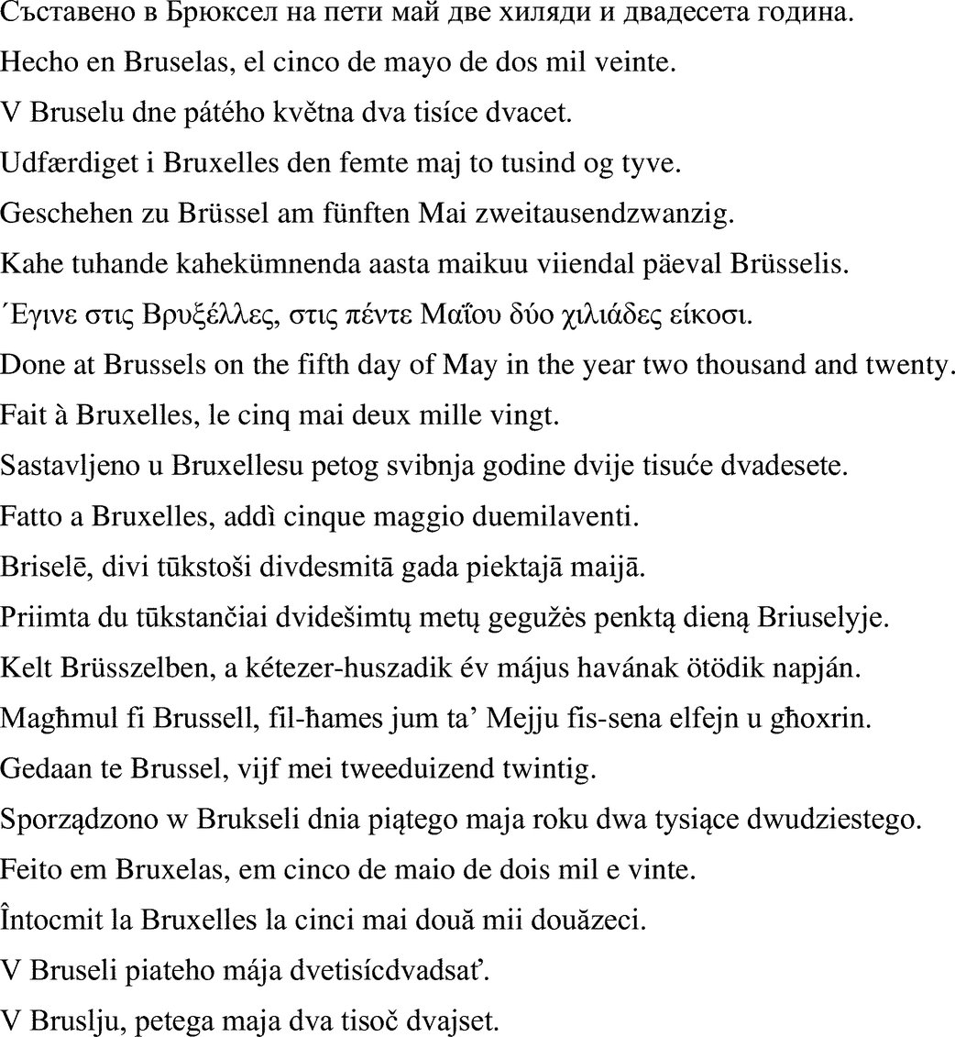

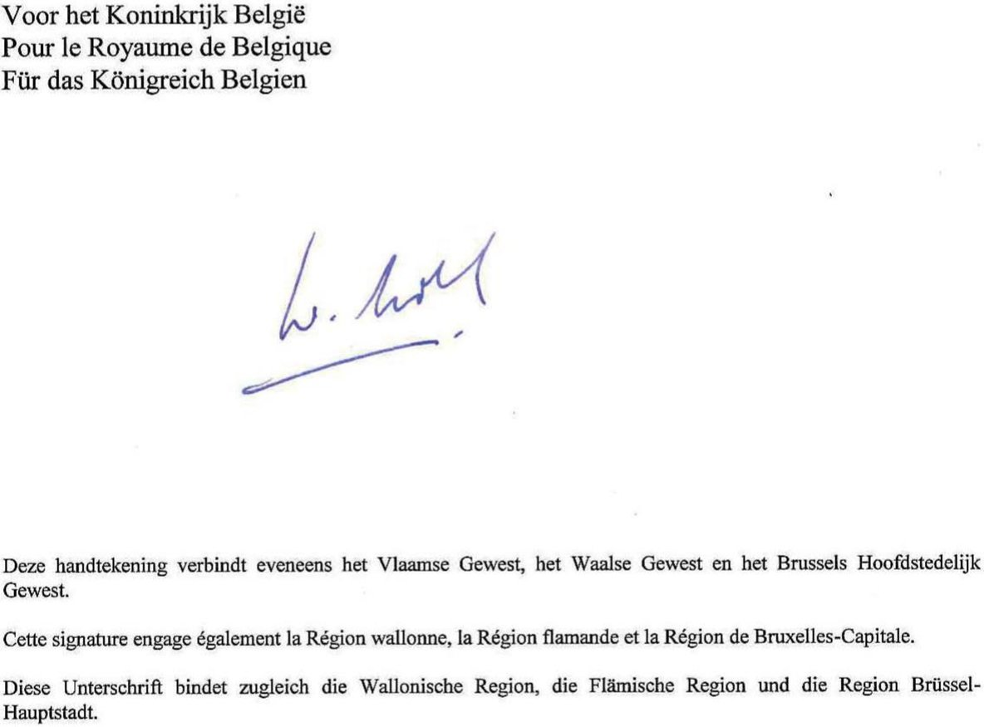

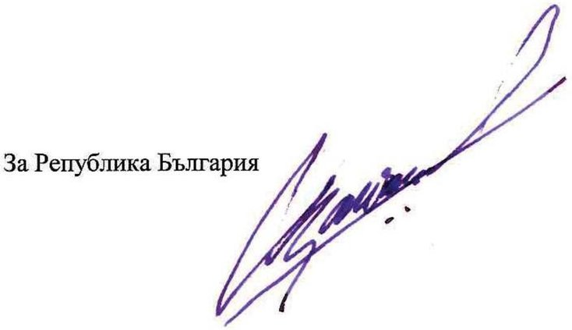

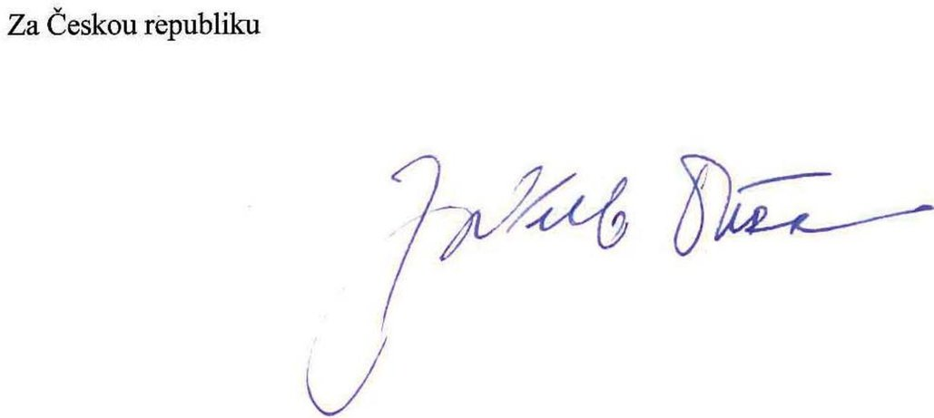

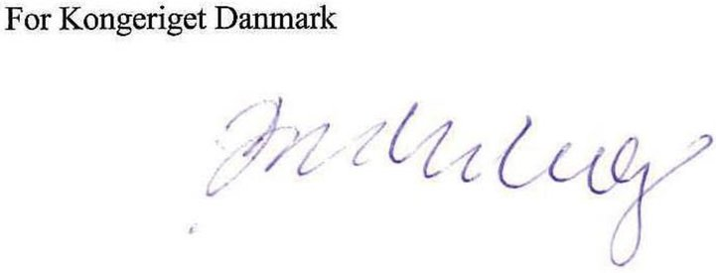

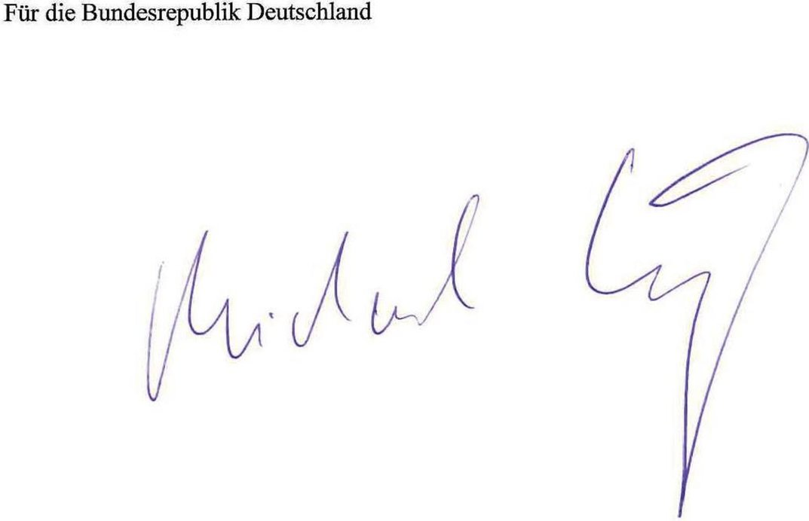

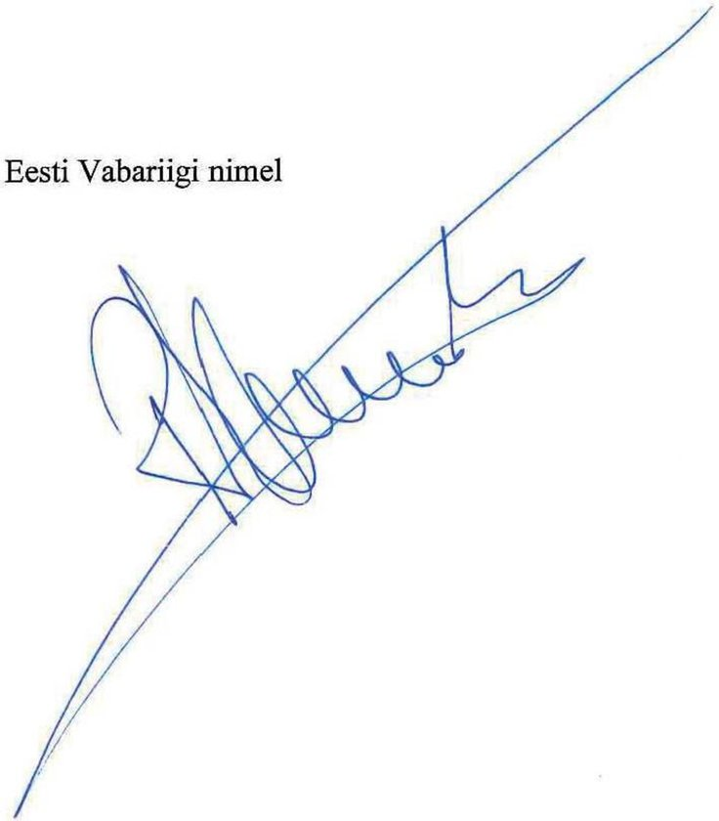

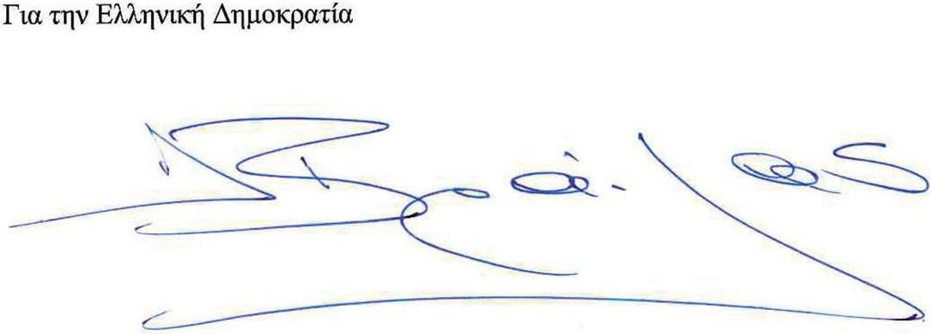

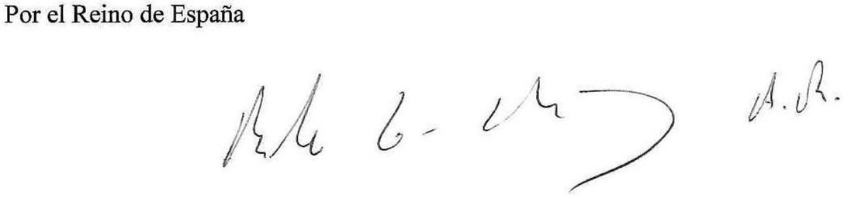

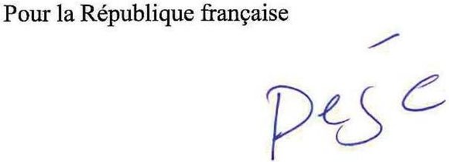

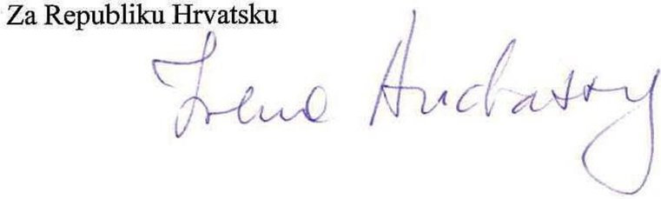

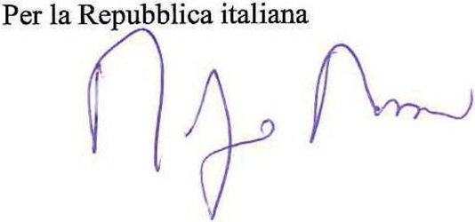

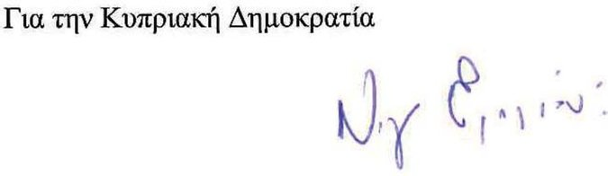

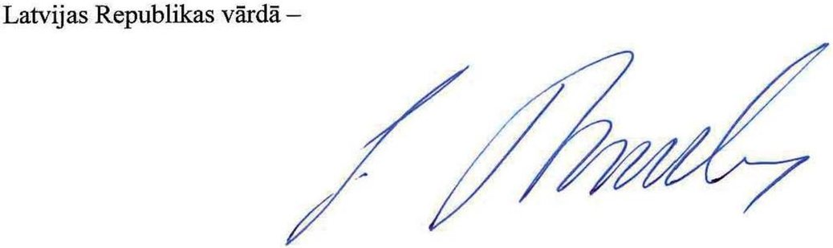

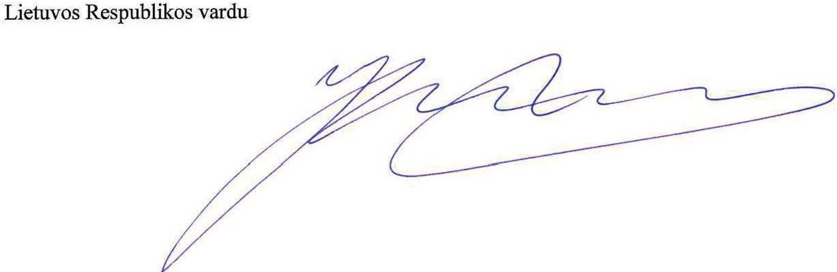

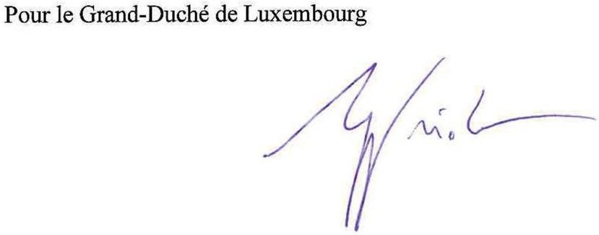

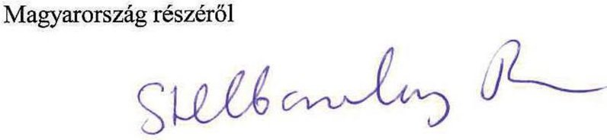

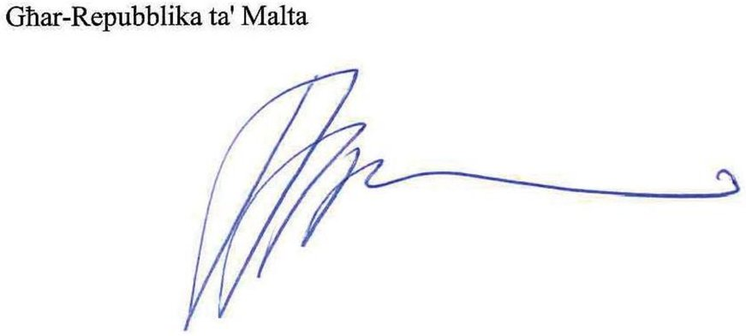

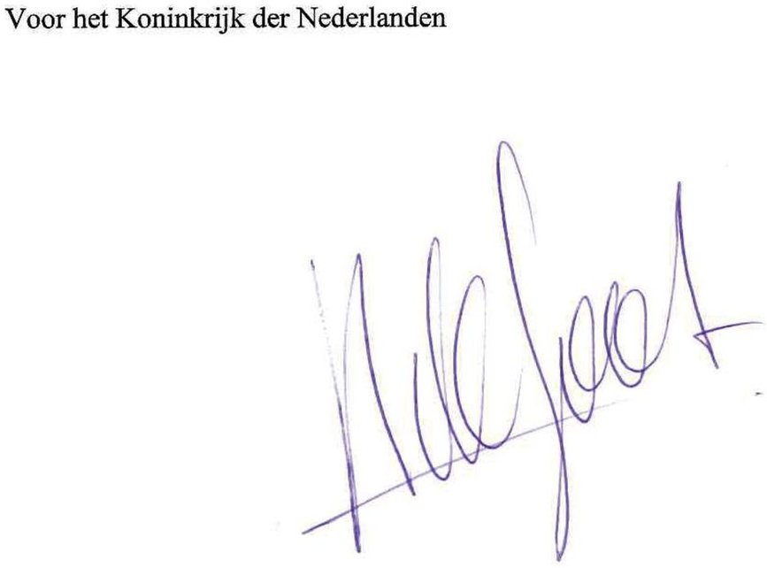

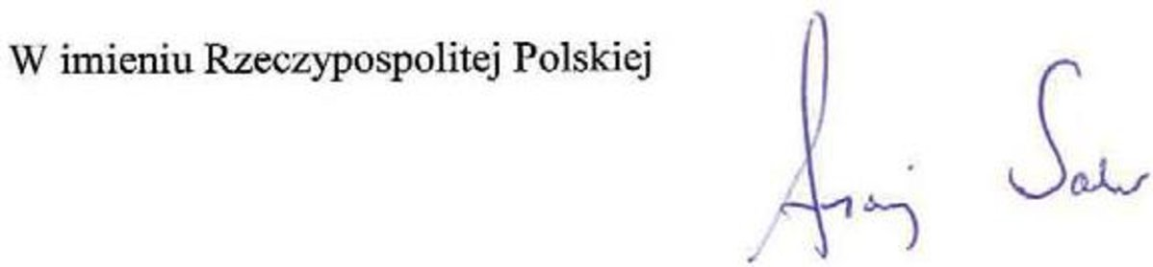

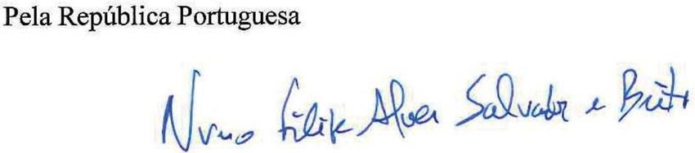

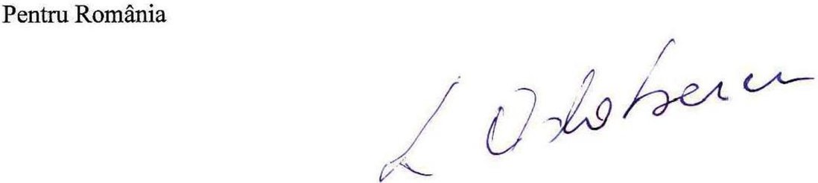

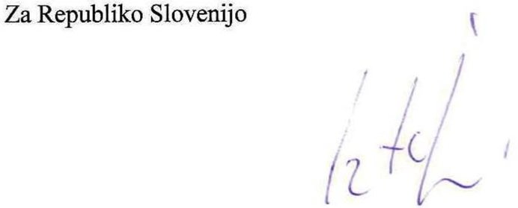

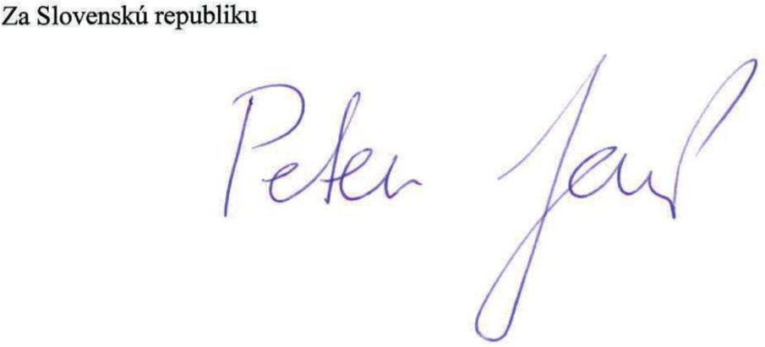

PRILOG A

POPIS BILATERALNIH UGOVORA O ULAGANJIMA KOJI SU PRESTALI U SKLADU S OVIM SPORAZUMOM

Država članica | Stranka/stranke | Naslov ugovora | Datum potpisivanja | Datum stupanja na snagu
Belgijsko-luksemburška ekonomska unija | HU | Sporazum između Belgijsko-luksemburške ekonomske unije i Narodne Republike Mađarske o promicanju i uzajamnoj zaštiti ulaganja | 14.5.1986. | 23.9.1988.
 | BG | Sporazum između Belgijsko-luksemburške ekonomske unije i Narodne Republike Bugarske o uzajamnom promicanju i zaštiti ulaganja | 25.10.1988. | 29.5.1991.
 | PL | Sporazum između Vlade Kraljevine Belgije i Vlade Velikog Vojvodstva Luksemburga, s jedne strane, i Vlade Narodne Republike Poljske, s druge strane, o promicanju i uzajamnoj zaštiti ulaganja | 19.5.1987. | 2.8.1991.
 | CZ | Sporazum između Belgijsko-luksemburške ekonomske unije i Socijalističke Republike Čehoslovačke o uzajamnom promicanju i zaštiti ulaganja | 24.4.1989. | 13.2.1992.
 | SK | Sporazum između Belgijsko-luksemburške ekonomske unije i Socijalističke Republike Čehoslovačke o uzajamnom promicanju i zaštiti ulaganja | 24.4.1989. | 13.2.1992.
 | MT | Sporazum između Belgijsko-luksemburške ekonomske unije i Republike Malte o uzajamnom poticanju i zaštiti ulaganja | 5.3.1987. | 15.6.1993.
 | LV | Sporazum između Belgijsko-luksemburške ekonomske unije i Republike Latvije o uzajamnom promicanju i zaštiti ulaganja | 27.3.1996. | 4.4.1999.
 | CY | Sporazum između Belgijsko-luksemburške ekonomske unije i Republike Cipra o uzajamnom promicanju i zaštiti ulaganja i razmjena pisama | 26.2.1991. | 5.6.1999.
 | LT | Sporazum između Belgijsko-luksemburške ekonomske unije i Republike Litve o uzajamnom promicanju i zaštiti ulaganja | 15.10.1997. | 6.9.1999.
 | EE | Sporazum između Belgijsko-luksemburške ekonomske unije, s jedne strane, i Republike Estonije, s druge strane, o uzajamnom promicanju i zaštiti ulaganja | 24.1.1996. | 23.9.1999.
 | RO | Sporazum između Belgijsko-luksemburške ekonomske unije i Vlade Rumunjske o promicanju i uzajamnoj zaštiti ulaganja | 4.3.1996. | 9.3.2001.
 | SI | Sporazum između Belgijsko-luksemburške ekonomske unije i Vlade Republike Slovenije o uzajamnom promicanju i zaštiti ulaganja | 1.2.1999. | 14.1.2002.
 | HR | Ugovor između Belgijsko-luksemburške ekonomske unije i Vlade Republike Hrvatske o uzajamnom poticanju i zaštiti ulaganja | 31.10.2001. | 28.12.2003.
Republika Bugarska | MT | Sporazum između Vlade Narodne Republike Bugarske i Vlade Republike Malte o uzajamnom promicanju i zaštiti ulaganja | 12.6.1984. | 7.2.1985.
 | DE | Ugovor između Narodne Republike Bugarske i Savezne Republike Njemačke o uzajamnom promicanju i uzajamnoj zaštiti ulaganja | 12.4.1986. | 10.3.1988.
 | CY | Sporazum između Vlade Narodne Republike Bugarske i Vlade Republike Cipra o uzajamnom poticanju i zaštiti ulaganja | 12.11.1987. | 18.5.1988.
 | FR | Sporazum između Vlade Narodne Republike Bugarske i Vlade Francuske Republike o uzajamnom poticanju i zaštiti ulaganja | 5.4.1989. | 1.5.1990.
 | BLEU | Sporazum između Narodne Republike Bugarske i Belgijsko-luksemburške ekonomske unije o uzajamnom promicanju i zaštiti ulaganja | 25.10.1988. | 29.5.1991.
 | SK | Sporazum između Vlade Republike Bugarske i Vlade Slovačke Republike o promicanju i uzajamnoj zaštiti ulaganja | 21.7.1994. | 9.3.1995.
 | PL | Sporazum između Vlade Republike Bugarske i Vlade Republike Poljske o uzajamnom promicanju i zaštiti ulaganja | 11.4.1994. | 9.3.1995.
 | EL | Sporazum između Vlade Republike Bugarske i Vlade Helenske Republike o promicanju i uzajamnoj zaštiti ulaganja | 12.3.1993. | 29.4.1995.
 | DK | Sporazum između Vlade Republike Bugarske i Vlade Kraljevine Danske o promicanju i uzajamnoj zaštiti ulaganja | 14.4.1993. | 20.5.1995.
 | RO | Sporazum između Vlade Republike Bugarske i Vlade Rumunjske o uzajamnom promicanju i zaštiti ulaganja | 1.6.1994. | 23.5.1995.
 | HU | Sporazum između Republike Bugarske i Republike Mađarske o uzajamnom promicanju i zaštiti ulaganja | 8.6.1994. | 7.9.1995.
 | HR | Ugovor između Vlade Republike Bugarske i Vlade Republike Hrvatske o poticanju i uzajamnoj zaštiti ulaganja | 25.6.1996. | 20.2.1998.
 | ES | Sporazum između Republike Bugarske i Kraljevine Španjolske o uzajamnom promicanju i zaštiti ulaganja | 5.9.1995. | 22.4.1998.
 | CZ | Sporazum između Republike Bugarske i Češke Republike o promicanju i uzajamnoj zaštiti ulaganja | 17.3.1999. | 30.9.2000.
 | PT | Sporazum između Vlade Republike Bugarske i Vlade Portugalske Republike o promicanju i uzajamnoj zaštiti ulaganja | 27.5.1993. | 20.11.2000.
 | SI | Sporazum između Vlade Republike Bugarske i Vlade Republike Slovenije o uzajamnom promicanju i zaštiti ulaganja | 30.6.1998. | 26.11.2000.
 | NL | Sporazum o poticanju i uzajamnoj zaštiti ulaganja između Republike Bugarske i Kraljevine Nizozemske | 6.10.1999. | 1.3.2001.
 | LV | Sporazum između Vlade Republike Bugarske i Vlade Republike Latvije o promicanju i uzajamnoj zaštiti ulaganja | 4.12.2003. | 23.7.2004.
 | LT | Sporazum između Vlade Republike Bugarske i Vlade Republike Litve o promicanju i zaštiti ulaganja | 21.11.2005. | 25.4.2006.
Češka Republika | FR | Sporazum između Češke i Slovačke Federativne Republike i Francuske Republike o uzajamnom poticanju i zaštiti ulaganja | 13.9.1990. | 27.9.1991.
 | ES | Sporazum o zaštiti i uzajamnom promicanju ulaganja između Češke i Slovačke Federativne Republike i Kraljevine Španjolske | 12.12.1990. | 28.11.1991.
 | BLEU | Sporazum između Socijalističke Republike Čehoslovačke i Belgijsko-luksemburške ekonomske unije o uzajamnom promicanju i zaštiti ulaganja | 24.4.1989. | 13.2.1992.
 | DE | Ugovor između Češke i Slovačke Federativne Republike i Savezne Republike Njemačke o promicanju i uzajamnoj zaštiti ulaganja | 2.10.1990. | 2.8.1992.
 | NL | Sporazum o poticanju i uzajamnoj zaštiti ulaganja između Češke i Slovačke Federativne Republike i Kraljevine Nizozemske | 29.4.1991. | 1.10.1992.
 | EL | Sporazum između Vlade Češke i Slovačke Federativne Republike i Vlade Helenske Republike o promicanju i uzajamnoj zaštiti ulaganja | 3.6.1991. | 30.12.1992. (CZ)  31.12.1992. (EL)
 | RO | Sporazum između Vlade Češke Republike i Vlade Republike Rumunjske o promicanju i uzajamnoj zaštiti ulaganja | 8.11.1993. | 28.7.1994.
 | PT | Sporazum između Vlade Češke Republike i Vlade Portugalske Republike o promicanju i uzajamnoj zaštiti ulaganja | 12.11.1993. | 3.8.1994.
 | HU | Sporazum između Češke Republike i Republike Mađarske o promicanju i uzajamnoj zaštiti ulaganja | 14.1.1993. | 25.5.1995.
 | LT | Sporazum između Vlade Češke Republike i Vlade Republike Litve o promicanju i uzajamnoj zaštiti ulaganja | 27.10.1994. | 12.7.1995.
 | HR | Ugovor između Češke Republike i Republike Hrvatske o poticanju i uzajamnoj zaštiti ulaganja | 5.3.1996. | 15.5.1997.
 | BG | Sporazum između Češke Republike i Republike Bugarske o promicanju i uzajamnoj zaštiti ulaganja | 17.3.1999. | 30.9.2000.
 | CY | Sporazum između Češke Republike i Republike Cipra o promicanju i uzajamnoj zaštiti ulaganja | 15.6.2001. | 25.9.2002.
Kraljevina Danska | HU | Sporazum između Vlade Kraljevine Danske i Vlade Narodne Republike Mađarske o poticanju i uzajamnoj zaštiti ulaganja | 2.5.1988. | 1.10.1988.
 | SK | Sporazum između Kraljevine Danske i Češke i Slovačke Federativne Republike o promicanju i uzajamnoj zaštiti ulaganja | 6.3.1991. | 19.9.1992.  (Sukcesija 1.1.1993.)
 | LT | Sporazum između Vlade Kraljevine Danske i Vlade Republike Litve o promicanju i uzajamnoj zaštiti ulaganja | 30.3.1992. | 8.1.1993.
 | LV | Sporazum između Vlade Kraljevine Danske i Vlade Republike Latvije o promicanju i uzajamnoj zaštiti ulaganja | 30.3.1992. | 18.11.1994.
 | BG | Sporazum između Vlade Kraljevine Danske i Vlade Republike Bugarske o promicanju i uzajamnoj zaštiti ulaganja | 14.4.1993. | 20.5.1995.
 | HR | Ugovor između Vlade Kraljevine Danske i Vlade Republike Hrvatske o poticanju i uzajamnoj zaštiti ulaganja | 5.7.2000. | 12.1.2002.
 | SI | Sporazum između Vlade Kraljevine Danske i Vlade Republike Slovenije o promicanju i uzajamnoj zaštiti ulaganja | 11.5.1999. | 30.3.2002.
Savezna Republika Njemačka | EL | Ugovor između Savezne Republike Njemačke i Kraljevine Grčke o promicanju i uzajamnoj zaštiti ulaganja | 27.3.1961. | 15.7.1963.
 | MT | Ugovor između Savezne Republike Njemačke i Malte o poticanju i uzajamnoj zaštiti ulaganja | 17.9.1974. | 14.12.1975.
 | PT | Ugovor između Savezne Republike Njemačke i Portugalske Republike o promicanju i uzajamnoj zaštiti ulaganja | 16.9.1980. | 23.4.1982.
 | HU | Ugovor između Savezne Republike Njemačke i Narodne Republike Mađarske o promicanju i uzajamnoj zaštiti ulaganja | 30.4.1986. | 7.11.1987.
 | BG | Ugovor između Savezne Republike Njemačke i Narodne Republike Bugarske o uzajamnom promicanju i zaštiti ulaganja | 12.4.1986. | 10.3.1988.
 | CZ | Ugovor između Savezne Republike Njemačke i Češke i Slovačke Federativne Republike o promicanju i uzajamnoj zaštiti ulaganja | 2.10.1990. | 2.8.1992.
 | SK | Ugovor između Savezne Republike Njemačke i Češke i Slovačke Federativne Republike o promicanju i uzajamnoj zaštiti ulaganja | 2.10.1990. | 2.8.1992.
 | LV | Ugovor između Savezne Republike Njemačke i Republike Latvije o promicanju i uzajamnoj zaštiti ulaganja | 20.4.1993. | 9.6.1996.
 | EE | Ugovor između Savezne Republike Njemačke i Republike Estonije o promicanju i uzajamnoj zaštiti ulaganja | 12.11.1992. | 12.1.1997.
 | LT | Ugovor između Savezne Republike Njemačke i Republike Litve o promicanju i uzajamnoj zaštiti ulaganja | 28.2.1992. | 27.6.1997.
 | SI | Ugovor između Savezne Republike Njemačke i Republike Slovenije o promicanju i uzajamnoj zaštiti ulaganja | 28.10.1993. | 18.7.1998.
 | RO | Ugovor između Savezne Republike Njemačke i Rumunjske o promicanju i uzajamnoj zaštiti ulaganja | 25.6.1996. | 12.12.1998.
 | HR | Ugovor između Savezne Republike Njemačke i Republike Hrvatske o poticanju i uzajamnoj zaštiti ulaganja | 21.3.1997. | 28.9.2000.
Republika Estonija | NL | Sporazum o poticanju i uzajamnoj zaštiti ulaganja između Republike Estonije i Kraljevine Nizozemske | 27.10.1992. | 1.9.1993.
 | FR | Sporazum između Vlade Republike Estonije i Vlade Francuske Republike o uzajamnom poticanju i zaštiti ulaganja | 14.5.1992. | 25.9.1995.
 | LV | Sporazum između Vlade Republike Estonije i Vlade Republike Latvije o promicanju i uzajamnoj zaštiti ulaganja | 7.2.1996. | 23.5.1996.
 | LT | Sporazum između Vlade Republike Estonije i Vlade Republike Litve o promicanju i uzajamnoj zaštiti ulaganja | 7.9.1995. | 20.6.1996.
 | DE | Ugovor između Republike Estonije i Savezne Republike Njemačke o promicanju i uzajamnoj zaštiti ulaganja | 12.11.1992. | 12.1.1997.
 | ES | Sporazum između Republike Estonije i Kraljevine Španjolske o uzajamnom promicanju i zaštiti ulaganja | 11.11.1997. | 1.7.1998.
 | EL | Sporazum između Vlade Republike Estonije i Vlade Helenske Republike o promicanju i uzajamnoj zaštiti ulaganja | 17.4.1997. | 1.8.1998. (EL)  7.8.1998. (EE)
 | BLEU | Sporazum između Republike Estonije, s jedne strane, i Belgijsko-luksemburške ekonomske unije, s druge strane, o uzajamnom promicanju i zaštiti ulaganja | 24.1.1996. | 23.9.1999.
Helenska Republika | DE | Ugovor između Kraljevine Grčke i Savezne Republike Njemačke o promicanju i uzajamnoj zaštiti ulaganja | 27.3.1961. | 15.7.1963.
 | HU | Sporazum između Vlade Helenske Republike i Vlade Narodne Republike Mađarske o poticanju i uzajamnoj zaštiti ulaganja | 26.5.1989. | 1.2.1992.
 | CZ | Sporazum između Vlade Helenske Republike i Vlade Češke i Slovačke Federativne Republike o promicanju i uzajamnoj zaštiti ulaganja | 3.6.1991. | 30.12.1992. (CZ)  31.12.1992. (EL)
 | SK | Sporazum između Vlade Helenske Republike i Vlade Češke i Slovačke Federativne Republike o promicanju i uzajamnoj zaštiti ulaganja | 3.6.1991. | 31.12.1992.
 | CY | Sporazum između Vlade Helenske Republike i Vlade Republike Cipra o uzajamnom promicanju i zaštiti ulaganja | 30.3.1992. | 26.2.1993.
 | BG | Sporazum između Vlade Helenske Republike i Vlade Republike Bugarske o promicanju i uzajamnoj zaštiti ulaganja | 12.3.1993. | 29.4.1995.
 | LT | Sporazum između Vlade Helenske Republike i Vlade Republike Litve o promicanju i uzajamnoj zaštiti ulaganja | 19.7.1996. | 10.7.1997.
 | LV | Sporazum između Vlade Helenske Republike i Vlade Republike Latvije o promicanju i uzajamnoj zaštiti ulaganja | 20.7.1995. | 8.2.1998. (EL)  9.2.1998. (LV)
 | RO | Sporazum između Vlade Helenske Republike i Vlade Rumunjske o promicanju i uzajamnoj zaštiti ulaganja | 23.5.1997. | 11.6.1998. (RO)  12.6.1998. (EL)
 | EE | Sporazum između Vlade Helenske Republike i Vlade Republike Estonije o promicanju i uzajamnoj zaštiti ulaganja | 17.4.1997. | 1.8.1998 (EL)  7.8.1998. (EE)
 | HR | Ugovor između Vlade Helenske Republike i Vlade Republike Hrvatske o poticanju i uzajamnoj zaštiti ulaganja | 18.10.1996. | 20.10.1998. (EL)  21.10.1998. (HR)
 | SI | Sporazum između Vlade Helenske Republike i Vlade Republike Slovenije o uzajamnom promicanju i zaštiti ulaganja | 29.5.1997. | 10.2.2000.
Kraljevina Španjolska | CZ | Sporazum o zaštiti i uzajamnom promicanju ulaganja između Kraljevine Španjolske i Češke i Slovačke Federativne Republike | 12.12.1990. | 28.11.1991.
 | SK | Sporazum o uzajamnoj zaštiti i promicanju ulaganja između Kraljevine Španjolske i Češke i Slovačke Federativne Republike | 12.12.1990. | 28.11.1991.
 | HU | Sporazum između Kraljevine Španjolske i Republike Mađarske o poticanju i uzajamnoj zaštiti ulaganja | 9.11.1989. | 1.8.1992.
 | RO | Sporazum između Španjolske i Rumunjske o promicanju i uzajamnoj zaštiti ulaganja | 25.1.1995. | 7.12.1995.
 | LT | Sporazum o uzajamnom promicanju i zaštiti ulaganja između Kraljevine Španjolske i Republike Litve | 6.7.1994. | 22.12.1995.
 | LV | Sporazum o uzajamnom promicanju i zaštiti ulaganja između Kraljevine Španjolske i Republike Latvije | 26.10.1995. | 14.3.1997.
 | BG | Sporazum između Kraljevine Španjolske i Republike Bugarske o uzajamnom promicanju i zaštiti ulaganja | 5.9.1995. | 22.4.1998.
 | EE | Sporazum između Kraljevine Španjolske i Republike Estonije o uzajamnom promicanju i zaštiti ulaganja | 11.11.1997. | 1.7.1998.
 | HR | Ugovor između Kraljevine Španjolske i Republike Hrvatske o poticanju i uzajamnoj zaštiti ulaganja | 21.7.1997. | 17.9.1998.
 | SI | Sporazum o promicanju i uzajamnoj zaštiti ulaganja između Kraljevine Španjolske i Republike Slovenije | 15.7.1998. | 3.4.2000.
Francuska Republika | MT | Sporazum između Vlade Francuske Republike i Vlade Republike Malte o uzajamnom poticanju i zaštiti ulaganja | 11.8.1976. | 1.1.1978.
 | HU | Sporazum između Vlade Francuske Republike i Vlade Narodne Republike Mađarske o uzajamnom poticanju i zaštiti ulaganja | 6.11.1986. | 30.9.1987.
 | BG | Sporazum između Vlade Francuske Republike i Vlade Narodne Republike Bugarske o uzajamnom poticanju i zaštiti ulaganja | 5.4.1989. | 1.5.1990.
 | CZ | Sporazum između Francuske Republike i Češke i Slovačke Federativne Republike o uzajamnom poticanju i zaštiti ulaganja | 13.9.1990. | 27.9.1991.
 | SK | Sporazum između Francuske Republike i Češke i Slovačke Federativne Republike o uzajamnom poticanju i zaštiti ulaganja | 13.9.1990. | 27.9.1991.
 | LV | Sporazum između Vlade Francuske Republike i Vlade Republike Latvije o uzajamnom poticanju i zaštiti ulaganja | 15.5.1992. | 1.10.1994.
 | LT | Sporazum između Vlade Francuske Republike i Vlade Republike Litve o uzajamnom poticanju i zaštiti ulaganja | 23.4.1992. | 27.3.1995.
 | EE | Sporazum između Vlade Francuske Republike i Vlade Republike Estonije o uzajamnom poticanju i zaštiti ulaganja | 14.5.1992. | 25.9.1995.
 | RO | Sporazum između Vlade Francuske Republike i Vlade Rumunjske o uzajamnom poticanju i zaštiti ulaganja | 21.3.1995. | 20.6.1996.
 | HR | Ugovor između Vlade Francuske Republike i Vlade Republike Hrvatske o poticanju i uzajamnoj zaštiti ulaganja | 3.6.1996. | 5.3.1998.
 | SI | Sporazum između Vlade Francuske Republike i Vlade Republike Slovenije o uzajamnom poticanju i zaštiti ulaganja | 11.2.1998. | 5.8.2000.
Republika Hrvatska | RO | Ugovor između Vlade Republike Hrvatske i Vlade Rumunjske o poticanju i uzajamnoj zaštiti ulaganja | 8.6.1994. | 9.9.1995.
 | SK | Ugovor između Vlade Republike Hrvatske i Vlade Slovačke Republike o poticanju i uzajamnoj zaštiti ulaganja | 12.2.1996. | 5.2.1997. (SK)  6.2.1997. (HR)
 | CZ | Ugovor između Republike Hrvatske i Češke Republike o poticanju i uzajamnoj zaštiti ulaganja | 5.3.1996. | 15.5.1997.
 | PT | Ugovor između Republike Hrvatske i Portugalske Republike o poticanju i uzajamnoj zaštiti ulaganja | 10.5.1995. | 24.10.1997.
 | BG | Ugovor između Vlade Republike Hrvatske i Vlade Republike Bugarske o poticanju i uzajamnoj zaštiti ulaganja | 25.6.1996. | 20.2.1998.
 | FR | Ugovor između Vlade Republike Hrvatske i Vlade Francuske Republike o poticanju i uzajamnoj zaštiti ulaganja | 3.6.1996. | 5.3.1998.
 | ES | Ugovor između Republike Hrvatske i Kraljevine Španjolske o poticanju i uzajamnoj zaštiti ulaganja | 21.7.1997. | 17.9.1998.
 | EL | Ugovor između Vlade Republike Hrvatske i Vlade Helenske Republike o poticanju i uzajamnoj zaštiti ulaganja | 18.10.1996. | 20.10.1998. (EL)  21.10.1998. (HR)
 | NL | Ugovor o poticanju i uzajamnoj zaštiti ulaganja između Republike Hrvatske i Kraljevine Nizozemske | 28.4.1998. | 1.6.1999.
 | DE | Ugovor između Republike Hrvatske i Savezne Republike Njemačke o poticanju i uzajamnoj zaštiti ulaganja | 21.3.1997. | 28.9.2000.
 | DK | Ugovor između Vlade Republike Hrvatske i Vlade Kraljevine Danske o poticanju i uzajamnoj zaštiti ulaganja | 5.7.2000. | 12.1.2002.
 | HU | Ugovor između Republike Hrvatske i Republike Mađarske o poticanju i uzajamnoj zaštiti ulaganja | 15.5.1996. | 1.3.2002.
 | MT | Ugovor između Vlade Republike Hrvatske i Vlade Malte o poticanju i uzajamnoj zaštiti ulaganja | 11.7.2001. | 10.5.2002.
 | BLEU | Ugovor između Vlade Republike Hrvatske i Belgijsko-luksemburške ekonomske unije o uzajamnom poticanju i zaštiti ulaganja | 31.10.2001. | 28.12.2003.
 | SI | Ugovor između Vlade Republike Hrvatske i Vlade Republike Slovenije o poticanju i uzajamnoj zaštiti ulaganja | 12.12.1997. | 8.7.2004.
 | LV | Ugovor između Vlade Republike Hrvatske i Vlade Republike Latvije o poticanju i uzajamnoj zaštiti ulaganja | 4.4.2002. | 25.5.2005.
 | LT | Ugovor između Vlade Republike Hrvatske i Vlade Republike Litve o poticanju i uzajamnoj zaštiti ulaganja | 15.4.2008. | 30.1.2009.
Republika Cipar | BG | Sporazum između Vlade Republike Cipra i Vlade Narodne Republike Bugarske o uzajamnom poticanju i zaštiti ulaganja | 12.11.1987. | 18.5.1988.
 | HU | Sporazum između Vlade Republike Cipra i Vlade Narodne Republike Mađarske o uzajamnom promicanju i zaštiti ulaganja | 24.5.1989. | 25.5.1990.
 | EL | Sporazum između Vlade Republike Cipra i Vlade Helenske Republike o uzajamnom promicanju i zaštiti ulaganja | 30.3.1992. | 26.2.1993.
 | RO | Sporazum između Vlade Republike Cipra i Vlade Rumunjske o uzajamnom promicanju i zaštiti ulaganja | 26.7.1991. | 10.7.1993.
 | BLEU | Sporazum između Republike Cipra i Belgijsko-luksemburške ekonomske unije o uzajamnom promicanju i zaštiti ulaganja i razmjena pisama | 26.2.1991. | 5.6.1999.
 | CZ | Sporazum između Republike Cipra i Češke Republike o promicanju i uzajamnoj zaštiti ulaganja | 15.6.2001. | 25.9.2002.
 | MT | Sporazum između Vlade Republike Cipra i Vlade Malte o promicanju i uzajamnoj zaštiti ulaganja | 9.9.2002. | 30.11.2003.
Republika Latvija | FR | Sporazum između Vlade Republike Latvije i Vlade Francuske Republike o uzajamnom poticanju i zaštiti ulaganja | 15.5.1992. | 1.10.1994.
 | DK | Sporazum između Vlade Republike Latvije i Vlade Kraljevine Danske o promicanju i uzajamnoj zaštiti ulaganja | 30.3.1992. | 18.11.1994.
 | NL | Sporazum o poticanju i uzajamnoj zaštiti ulaganja između Republike Latvije i Kraljevine Nizozemske | 14.3.1994. | 1.4.1995.
 | EE | Sporazum između Vlade Republike Latvije i Vlade Republike Estonije o promicanju i uzajamnoj zaštiti ulaganja | 7.2.1996. | 23.5.1996.
 | DE | Ugovor između Republike Latvije i Savezne Republike Njemačke o promicanju i uzajamnoj zaštiti ulaganja | 20.4.1993. | 9.6.1996.
 | LT | Sporazum između Vlade Republike Latvije i Vlade Republike Litve o promicanju i zaštiti ulaganja | 7.2.1996. | 23.7.1996.
 | ES | Sporazum o uzajamnom promicanju i zaštiti ulaganja između Republike Latvije i Kraljevine Španjolske | 26.10.1995. | 14.3.1997.
 | PT | Sporazum između Republike Latvije i Portugalske Republike o uzajamnom promicanju i zaštiti ulaganja | 27.9.1995. | 17.7.1997.
 | EL | Sporazum između Vlade Republike Latvije i Vlade Helenske Republike o promicanju i uzajamnoj zaštiti ulaganja | 20.7.1995. | 8.2.1998. (EL)  9.2.1998. (LV)
 | SK | Sporazum između Vlade Republike Latvije i Vlade Slovačke Republike o promicanju i uzajamnoj zaštiti ulaganja | 9.4.1998. | 30.10.1998.
 | BLEU | Sporazum između Republike Latvije i Belgijsko-luksemburške ekonomske unije o uzajamnom promicanju i zaštiti ulaganja | 27.3.1996. | 4.4.1999.
 | HU | Sporazum između Republike Latvije i Republike Mađarske o promicanju i uzajamnoj zaštiti ulaganja | 10.6.1999. | 25.8.2000.
 | RO | Sporazum između Vlade Republike Latvije i Vlade Rumunjske o promicanju i uzajamnoj zaštiti ulaganja | 27.11.2001. | 22.8.2002.
 | BG | Sporazum između Vlade Republike Latvije i Vlade Republike Bugarske o promicanju i uzajamnoj zaštiti ulaganja | 4.12.2003. | 23.7.2004.
 | HR | Ugovor između Vlade Republike Latvije i Vlade Republike Hrvatske o poticanju i uzajamnoj zaštiti ulaganja | 4.4.2002. | 25.5.2005.
Republika Litva | DK | Sporazum između Vlade Republike Litve i Vlade Kraljevine Danske o promicanju i uzajamnoj zaštiti ulaganja | 30.3.1992. | 8.1.1993.
 | PL | Sporazum između Republike Litve i Republike Poljske o uzajamnom promicanju i zaštiti ulaganja | 28.9.1992. | 6.8.1993.
 | RO | Sporazum između Vlade Republike Litve i Vlade Rumunjske o promicanju i uzajamnoj zaštiti ulaganja | 8.3.1994. | 15.12.1994.
 | FR | Sporazum između Vlade Republike Litve i Vlade Francuske Republike o uzajamnom poticanju i zaštiti ulaganja | 23.4.1992. | 27.3.1995.
 | NL | Sporazum o poticanju i uzajamnoj zaštiti ulaganja između Vlade Republike Litve i Vlade Kraljevine Nizozemske | 26.1.1994. | 1.4.1995.
 | CZ | Sporazum između Vlade Republike Litve i Vlade Češke Republike o promicanju i uzajamnoj zaštiti ulaganja | 27.10.1994. | 12.7.1995.
 | ES | Sporazum o uzajamnom promicanju i zaštiti ulaganja između Republike Litve i Kraljevine Španjolske | 6.7.1994. | 22.12.1995.
 | EE | Sporazum između Vlade Republike Litve i Vlade Republike Estonije o promicanju i uzajamnoj zaštiti ulaganja | 7.9.1995. | 20.6.1996.
 | LV | Sporazum između Vlade Republike Litve i Vlade Republike Latvije o promicanju i zaštiti ulaganja | 7.2.1996. | 23.7.1996.
 | DE | Ugovor između Republike Litve i Savezne Republike Njemačke o promicanju i uzajamnoj zaštiti ulaganja | 28.2.1992. | 27.6.1997.
 | EL | Sporazum između Vlade Republike Litve i Vlade Helenske Republike o promicanju i uzajamnoj zaštiti ulaganja | 19.7.1996. | 10.7.1997.
 | BLEU | Sporazum između Republike Litve i Belgijsko-luksemburške ekonomske unije o uzajamnom promicanju i zaštiti ulaganja | 15.10.1997. | 6.9.1999.
 | SI | Sporazum između Vlade Republike Litve i Vlade Republike Slovenije o promicanju i zaštiti ulaganja | 13.10.1998. | 15.5.2002.
 | HU | Sporazum između Republike Litve i Republike Mađarske o promicanju i uzajamnoj zaštiti ulaganja | 25.5.1999. | 20.5.2003.
 | PT | Sporazum između Republike Litve i Portugalske Republike o uzajamnom promicanju i zaštiti ulaganja | 27.5.1998. | 14.8.2003.
 | BG | Sporazum između Vlade Republike Litve i Vlade Republike Bugarske o promicanju i zaštiti ulaganja | 21.11.2005. | 25.4.2006.
 | HR | Ugovor između Vlade Republike Litve i Vlade Republike Hrvatske o poticanju i uzajamnoj zaštiti ulaganja | 15.4.2008. | 30.1.2009.
Belgijsko-luksemburška ekonomska unija | HU | Sporazum između Belgijsko-luksemburške ekonomske unije i Narodne Republike Mađarske o promicanju i uzajamnoj zaštiti ulaganja | 14.5.1986. | 23.9.1988.
 | BG | Sporazum između Belgijsko-luksemburške ekonomske unije i Narodne Republike Bugarske o uzajamnom promicanju i zaštiti ulaganja | 25.10.1988. | 29.5.1991.
 | PL | Sporazum između Vlade Kraljevine Belgije i Vlade Velikog Vojvodstva Luksemburga, s jedne strane, i Vlade Narodne Republike Poljske, s druge strane, o promicanju i uzajamnoj zaštiti ulaganja | 19.5.1987. | 2.8.1991.
 | CZ | Sporazum između Belgijsko-luksemburške ekonomske unije i Socijalističke Republike Čehoslovačke o uzajamnom promicanju i zaštiti ulaganja | 24.4.1989. | 13.2.1992.
 | SK | Sporazum između Belgijsko-luksemburške ekonomske unije i Socijalističke Republike Čehoslovačke o uzajamnom promicanju i zaštiti ulaganja | 24.4.1989. | 13.2.1992.
 | MT | Sporazum između Belgijsko-luksemburške ekonomske unije i Republike Malte o uzajamnom poticanju i zaštiti ulaganja | 5.3.1987. | 15.6.1993.
 | LV | Sporazum između Belgijsko-luksemburške ekonomske unije i Republike Latvije o uzajamnom promicanju i zaštiti ulaganja | 27.3.1996. | 4.4.1999.
 | CY | Sporazum između Belgijsko-luksemburške ekonomske unije i Republike Cipra o uzajamnom promicanju i zaštiti ulaganja i razmjena pisama | 26.2.1991. | 5.6.1999.
 | LT | Sporazum između Belgijsko-luksemburške ekonomske unije i Republike Litve o uzajamnom promicanju i zaštiti ulaganja | 15.10.1997. | 6.9.1999.
 | EE | Sporazum između Belgijsko-luksemburške ekonomske unije, s jedne strane, i Republike Estonije, s druge strane, o uzajamnom promicanju i zaštiti ulaganja | 24.1.1996. | 23.9.1999.
 | RO | Sporazum između Belgijsko-luksemburške ekonomske unije i Vlade Rumunjske o promicanju i uzajamnoj zaštiti ulaganja | 4.3.1996. | 9.3.2001.
 | SI | Sporazum između Belgijsko-luksemburške ekonomske unije i Vlade Republike Slovenije o uzajamnom promicanju i zaštiti ulaganja | 1.2.1999. | 14.1.2002.
 | HR | Ugovor između Belgijsko-luksemburške ekonomske unije i Vlade Republike Hrvatske o uzajamnom poticanju i zaštiti ulaganja | 31.10.2001. | 28.12.2003.
Mađarska | FR | Sporazum između Vlade Narodne Republike Mađarske i Vlade Francuske Republike o uzajamnom poticanju i zaštiti ulaganja | 6.11.1986. | 30.9.1987.
 | DE | Ugovor između Narodne Republike Mađarske i Savezne Republike Njemačke o promicanju i uzajamnoj zaštiti ulaganja | 30.4.1986. | 7.11.1987.
 | NL | Sporazum između Narodne Republike Mađarske i Kraljevine Nizozemske o poticanju i uzajamnoj zaštiti ulaganja | 2.9.1987. | 1.6.1988.
 | BLEU | Sporazum između Narodne Republike Mađarske i Belgijsko-luksemburške ekonomske unije o promicanju i uzajamnoj zaštiti ulaganja | 14.5.1986. | 23.9.1988.
 | DK | Sporazum između Vlade Narodne Republike Mađarske i Vlade Kraljevine Danske o poticanju i uzajamnoj zaštiti ulaganja | 2.5.1988. | 1.10.1988.
 | CY | Sporazum između Vlade Narodne Republike Mađarske i Vlade Republike Cipra o uzajamnom promicanju i zaštiti ulaganja | 24.5.1989. | 25.5.1990.
 | EL | Sporazum između Vlade Narodne Republike Mađarske i Vlade Helenske Republike o poticanju i uzajamnoj zaštiti ulaganja | 26.5.1989. | 1.2.1992.
 | ES | Sporazum između Republike Mađarske i Kraljevine Španjolske o poticanju i uzajamnoj zaštiti ulaganja | 9.11.1989. | 1.8.1992.
 | CZ | Sporazum između Republike Mađarske i Češke Republike o promicanju i uzajamnoj zaštiti ulaganja | 14.1.1993. | 25.5.1995.
 | PL | Sporazum između Republike Mađarske i Republike Poljske o uzajamnom promicanju i zaštiti ulaganja | 23.9.1992. | 16.6.1995.
 | BG | Sporazum između Republike Mađarske i Republike Bugarske o uzajamnom promicanju i zaštiti ulaganja | 8.6.1994. | 7.9.1995.
 | RO | Sporazum između Republike Mađarske i Rumunjske o promicanju i uzajamnoj zaštiti ulaganja | 16.9.1993. | 6.5.1996.
 | SK | Sporazum između Republike Mađarske i Slovačke Republike o promicanju i uzajamnoj zaštiti ulaganja | 15.1.1993. | 19.7.1996.
 | PT | Sporazum između Vlade Republike Mađarske i Vlade Portugalske Republike o uzajamnom promicanju i zaštiti ulaganja | 28.2.1992. | 8.10.1997.
 | SI | Sporazum o uzajamnoj zaštiti i promicanju ulaganja između Republike Mađarske i Republike Slovenije | 15.10.1996. | 9.6.2000.
 | LV | Sporazum između Republike Mađarske i Republike Latvije o promicanju i uzajamnoj zaštiti ulaganja | 10.6.1999. | 25.8.2000.
 | HR | Ugovor između Republike Mađarske i Republike Hrvatske o poticanju i uzajamnoj zaštiti ulaganja | 15.5.1996. | 1.3.2002.
 | LT | Sporazum između Republike Mađarske i Republike Litve o promicanju i uzajamnoj zaštiti ulaganja | 25.5.1999. | 20.5.2003.
Republika Malta | DE | Ugovor između Malte i Savezne Republike Njemačke o poticanju i uzajamnoj zaštiti ulaganja | 17.9.1974. | 14.12.1975.
 | FR | Sporazum između Vlade Republike Malte i Vlade Francuske Republike o uzajamnom poticanju i zaštiti ulaganja | 11.8.1976. | 1.1.1978.
 | BG | Sporazum između Vlade Republike Malte i Vlade Narodne Republike Bugarske o uzajamnom promicanju i zaštiti ulaganja | 12.6.1984. | 7.2.1985.
 | NL | Sporazum između Vlade Malte i Vlade Kraljevine Nizozemske o poticanju i uzajamnoj zaštiti ulaganja | 10.9.1984. | 1.7.1985.
 | BLEU | Sporazum između Republike Malte i Belgijsko-luksemburške ekonomske unije o uzajamnom poticanju i zaštiti ulaganja | 5.3.1987. | 15.6.1993.
 | SK | Sporazum između Vlade Malte i Vlade Slovačke Republike o promicanju i uzajamnoj zaštiti ulaganja | 7.9.1999. | 29.5.2000.
 | SI | Sporazum između Vlade Malte i Vlade Republike Slovenije o uzajamnom promicanju i zaštiti ulaganja | 15.3.2001. | 6.11.2001.
 | HR | Ugovor između Vlade Malte i Vlade Republike Hrvatske o poticanju i uzajamnoj zaštiti ulaganja | 11.7.2001. | 10.5.2002.
 | CY | Sporazum između Vlade Malte i Vlade Republike Cipra o promicanju i uzajamnoj zaštiti ulaganja | 9.9.2002. | 30.11.2003.
Kraljevina Nizozemska | MT | Sporazum između Vlade Kraljevine Nizozemske i Vlade Malte o poticanju i uzajamnoj zaštiti ulaganja | 10.9.1984. | 1.7.1985.
 | HU | Sporazum između Kraljevine Nizozemske i Narodne Republike Mađarske o poticanju i uzajamnoj zaštiti ulaganja | 2.9.1987. | 1.6.1988.
 | CZ | Sporazum o poticanju i uzajamnoj zaštiti ulaganja između Kraljevine Nizozemske i Češke i Slovačke Federativne Republike | 29.4.1991. | 1.10.1992.
 | SK | Sporazum o poticanju i uzajamnoj zaštiti ulaganja između Kraljevine Nizozemske i Češke i Slovačke Federativne Republike | 29.4.1991. | 1.10.1992.
 | EE | Sporazum o poticanju i uzajamnoj zaštiti ulaganja između Kraljevine Nizozemske i Republike Estonije | 27.10.1992. | 1.9.1993.
 | RO | Sporazum o poticanju i uzajamnoj zaštiti ulaganja između Vlade Kraljevine Nizozemske i Vlade Rumunjske | 19.4.1994. | 1.2.1995.
 | LT | Sporazum o poticanju i uzajamnoj zaštiti ulaganja između Vlade Kraljevine Nizozemske i Vlade Republike Litve | 26.1.1994. | 1.4.1995.
 | LV | Sporazum o poticanju i uzajamnoj zaštiti ulaganja između Kraljevine Nizozemske i Republike Latvije | 14.3.1994. | 1.4.1995.
 | SI | Sporazum o poticanju i uzajamnoj zaštiti ulaganja između Vlade Kraljevine Nizozemske i Vlade Republike Slovenije | 24.9.1996. | 1.8.1998.
 | HR | Ugovor o poticanju i uzajamnoj zaštiti ulaganja između Kraljevine Nizozemske i Republike Hrvatske | 28.4.1998. | 1.6.1999.
 | BG | Sporazum o poticanju i uzajamnoj zaštiti ulaganja između Kraljevine Nizozemske i Republike Bugarske | 6.10.1999. | 1.3.2001.
Republika Poljska | BLEU | Sporazum između Vlade Narodne Republike Poljske, s jedne strane, i Vlade Kraljevine Belgije i Vlade Velikog Vojvodstva Luksemburga, s druge strane, o promicanju i uzajamnoj zaštiti ulaganja | 19.5.1987. | 2.8.1991.
 | LT | Sporazum između Republike Poljske i Republike Litve o uzajamnom promicanju i zaštiti ulaganja | 28.9.1992. | 6.8.1993.
 | BG | Sporazum između Vlade Republike Poljske i Vlade Republike Bugarske o uzajamnom promicanju i zaštiti ulaganja | 11.4.1994. | 9.3.1995.
 | HU | Sporazum između Republike Poljske i Republike Mađarske o uzajamnom promicanju i zaštiti ulaganja | 23.9.1992. | 16.6.1995.
 | SK | Sporazum između Republike Poljske i Slovačke Republike o uzajamnom promicanju i zaštiti ulaganja | 18.8.1994. | 14.3.1996.
 | SI | Sporazum između Republike Poljske i Republike Slovenije o uzajamnom promicanju i zaštiti ulaganja | 28.6.1996. | 31.3.2000.
Portugalska Republika | DE | Ugovor između Portugalske Republike i Savezne Republike Njemačke o promicanju i uzajamnoj zaštiti ulaganja | 16.9.1980. | 23.4.1982.
 | CZ | Sporazum između Vlade Portugalske Republike i Vlade Češke Republike o promicanju i uzajamnoj zaštiti ulaganja | 12.11.1993. | 3.8.1994.
 | RO | Sporazum između Vlade Portugalske Republike i Vlade Rumunjske o promicanju i uzajamnoj zaštiti ulaganja | 17.11.1993. | 17.11.1994.
 | LV | Sporazum između Portugalske Republike i Republike Latvije o uzajamnom promicanju i zaštiti ulaganja | 27.9.1995. | 17.7.1997.
 | HU | Sporazum između Vlade Portugalske Republike i Vlade Republike Mađarske o uzajamnom promicanju i zaštiti ulaganja | 28.2.1992. | 8.10.1997.
 | HR | Ugovor između Portugalske Republike i Republike Hrvatske o poticanju i uzajamnoj zaštiti ulaganja | 10.5.1995. | 24.10.1997.
 | SK | Sporazum između Portugalske Republike i Slovačke Republike o promicanju i uzajamnoj zaštiti ulaganja | 10.7.1995. | 15.5.1999.
 | SI | Sporazum između Portugalske Republike i Republike Slovenije o uzajamnom promicanju i zaštiti ulaganja | 14.5.1997. | 4.5.2000.
 | BG | Sporazum između Vlade Portugalske Republike i Vlade Republike Bugarske o promicanju i uzajamnoj zaštiti ulaganja | 27.5.1993. | 20.11.2000.
 | LT | Sporazum između Portugalske Republike i Republike Litve o uzajamnom promicanju i zaštiti ulaganja | 27.5.1998. | 14.8.2003.
Rumunjska | CY | Sporazum između Vlade Rumunjske i Vlade Republike Cipra o uzajamnom promicanju i zaštiti ulaganja | 26.7.1991. | 10.7.1993.
 | CZ | Sporazum između Vlade Republike Rumunjske i Vlade Češke Republike o promicanju i uzajamnoj zaštiti ulaganja | 8.11.1993. | 28.7.1994.
 | PT | Sporazum između Vlade Rumunjske i Vlade Portugalske Republike o promicanju i uzajamnoj zaštiti ulaganja | 17.11.1993. | 17.11.1994.
 | LT | Sporazum između Vlade Rumunjske i Vlade Republike Litve o promicanju i uzajamnoj zaštiti ulaganja | 8.3.1994. | 15.12.1994.
 | NL | Sporazum o poticanju i uzajamnoj zaštiti ulaganja između Vlade Rumunjske i Vlade Kraljevine Nizozemske | 19.4.1994. | 1.2.1995.
 | BG | Sporazum između Vlade Rumunjske i Vlade Republike Bugarske o uzajamnom promicanju i zaštiti ulaganja | 1.6.1994. | 23.5.1995.
 | HR | Ugovor između Vlade Rumunjske i Vlade Republike Hrvatske o poticanju i uzajamnoj zaštiti ulaganja | 8.6.1994. | 9.9.1995.
 | ES | Sporazum između Rumunjske i Španjolske o promicanju i uzajamnoj zaštiti ulaganja | 25.1.1995. | 7.12.1995.
 | SK | Sporazum između Vlade Rumunjske i Vlade Slovačke Republike o promicanju i uzajamnoj zaštiti ulaganja | 3.3.1994. | 7.3.1996.
 | HU | Sporazum između Republike Mađarske i Rumunjske o promicanju i uzajamnoj zaštiti ulaganja | 16.9.1993. | 6.5.1996.
 | FR | Sporazum između Vlade Rumunjske i Vlade Francuske Republike o uzajamnom poticanju i zaštiti ulaganja | 21.3.1995. | 20.6.1996.
 | SI | Sporazum između Vlade Rumunjske i Vlade Republike Slovenije o promicanju i uzajamnoj zaštiti ulaganja | 24.1.1996. | 24.11.1996.
 | EL | Sporazum između Vlade Rumunjske i Vlade Helenske Republike o promicanju i uzajamnoj zaštiti ulaganja | 23.5.1997. | 11.6.1998. (RO)  12.6.1998. (EL)
 | DE | Ugovor između Rumunjske i Savezne Republike Njemačke o promicanju i uzajamnoj zaštiti ulaganja | 25.6.1996. | 12.12.1998.
 | BLEU | Sporazum između Vlade Rumunjske i Belgijsko-luksemburške ekonomske unije o promicanju i uzajamnoj zaštiti ulaganja | 4.3.1996. | 9.3.2001.
 | LV | Sporazum između Vlade Rumunjske i Vlade Republike Latvije o promicanju i uzajamnoj zaštiti ulaganja | 27.11.2001. | 22.8.2002.
Republika Slovenija | SK | Sporazum o uzajamnoj zaštiti i promicanju ulaganja između Republike Slovenije i Slovačke Republike | 28.7.1993. | 28.3.1996.
 | RO | Sporazum između Vlade Republike Slovenije i Vlade Rumunjske o promicanju i uzajamnoj zaštiti ulaganja | 24.1.1996. | 24.11.1996.
 | DE | Ugovor između Republike Slovenije i Savezne Republike Njemačke o promicanju i uzajamnoj zaštiti ulaganja | 28.10.1993. | 18.7.1998.
 | NL | Sporazum o poticanju i uzajamnoj zaštiti ulaganja između Vlade Republike Slovenije i Vlade Kraljevine Nizozemske | 24.9.1996. | 1.8.1998.
 | EL | Sporazum između Vlade Republike Slovenije i Vlade Helenske Republike o uzajamnom promicanju i zaštiti ulaganja | 29.5.1997. | 10.2.2000.
 | PL | Sporazum između Republike Slovenije i Republike Poljske o uzajamnom promicanju i zaštiti ulaganja | 28.6.1996. | 31.3.2000.
 | ES | Sporazum o promicanju i uzajamnoj zaštiti ulaganja između Republike Slovenije i Kraljevine Španjolske | 15.7.1998. | 3.4.2000.
 | PT | Sporazum između Republike Slovenije i Portugalske Republike o uzajamnom promicanju i zaštiti ulaganja | 14.5.1997. | 4.5.2000.
 | HU | Sporazum o uzajamnoj zaštiti i promicanju ulaganja između Republike Slovenije i Republike Mađarske | 15.10.1996. | 9.6.2000.
 | FR | Sporazum između Vlade Republike Slovenije i Vlade Francuske Republike o uzajamnom poticanju i zaštiti ulaganja | 11.2.1998. | 5.8.2000.
 | BG | Sporazum između Vlade Republike Slovenije i Vlade Republike Bugarske o uzajamnom promicanju i zaštiti ulaganja | 30.6.1998. | 26.11.2000.
 | MT | Sporazum između Vlade Republike Slovenije i Vlade Malte o uzajamnom promicanju i zaštiti ulaganja | 15.3.2001. | 6.11.2001.
 | BLEU | Sporazum između Vlade Republike Slovenije i Belgijsko-luksemburške ekonomske unije o uzajamnom promicanju i zaštiti ulaganja | 1.2.1999. | 14.1.2002.
 | DK | Sporazum između Vlade Republike Slovenije i Vlade Kraljevine Danske o promicanju uzajamnoj zaštiti ulaganja | 11.5.1999. | 30.3.2002.
 | LT | Sporazum između Vlade Republike Slovenije i Vlade Republike Litve o promicanju i zaštiti ulaganja | 13.10.1998. | 15.5.2002.
 | HR | Ugovor između Vlade Republike Slovenije i Vlade Republike Hrvatske o poticanju i uzajamnoj zaštiti ulaganja | 12.12.1997. | 8.7.2004.
Slovačka Republika | FR | Sporazum između Češke i Slovačke Federativne Republike i Francuske Republike o uzajamnom poticanju i zaštiti ulaganja | 13.9.1990. | 27.9.1991.
 | ES | Sporazum o uzajamnoj zaštiti i promicanju ulaganja između Češke i Slovačke Federativne Republike i Kraljevine Španjolske | 12.12.1990. | 28.11.1991.
 | BLEU | Sporazum između Socijalističke Republike Čehoslovačke i Belgijsko-luksemburške ekonomske unije o uzajamnom promicanju i zaštiti ulaganja | 24.4.1989. | 13.2.1992.
 | DE | Ugovor između Češke i Slovačke Federativne Republike i Savezne Republike Njemačke o promicanju i uzajamnoj zaštiti ulaganja | 2.10.1990. | 2.8.1992.
 | DK | Sporazum između Češke i Slovačke Federativne Republike i Kraljevine Danske o promicanju i zaštiti ulaganja | 6.3.1991. | 19.9.1992.  (Sukcesija 1.1.1993.)
 | NL | Sporazum o poticanju i uzajamnoj zaštiti ulaganja između Češke i Slovačke Federativne Republike i Kraljevine Nizozemske | 29.4.1991. | 1.10.1992.
 | EL | Sporazum između Vlade Češke i Slovačke Federativne Republike i Vlade Helenske Republike o promicanju i uzajamnoj zaštiti ulaganja | 3.6.1991. | 31.12.1992.
 | BG | Sporazum između Vlade Slovačke Republike i Vlade Republike Bugarske o promicanju i uzajamnoj zaštiti ulaganja | 21.7.1994. | 9.3.1995.
 | RO | Sporazum između Vlade Slovačke Republike i Vlade Rumunjske o promicanju i uzajamnoj zaštiti ulaganja | 3.3.1994. | 7.3.1996.
 | PL | Sporazum između Slovačke Republike i Republike Poljske o uzajamnom promicanju i zaštiti ulaganja | 18.8.1994. | 14.3.1996.
 | SI | Sporazum o uzajamnoj zaštiti i promicanju ulaganja između Slovačke Republike i Republike Slovenije | 28.7.1993. | 28.3.1996.
 | HU | Sporazum između Slovačke Republike i Republike Mađarske o promicanju i uzajamnoj zaštiti ulaganja | 15.1.1993. | 19.7.1996.
 | HR | Ugovor između Vlade Slovačke Republike i Vlade Republike Hrvatske o poticanju i uzajamnoj zaštiti ulaganja | 12.2.1996. | 5.2.1997. (SK)  6.2.1997. (HR)
 | LV | Sporazum između Vlade Slovačke Republike i Vlade Republike Latvije o promicanju i uzajamnoj zaštiti ulaganja | 9.4.1998. | 30.10.1998.
 | PT | Sporazum između Slovačke Republike i Portugalske Republike o promicanju i uzajamnoj zaštiti ulaganja | 10.7.1995. | 15.5.1999.
 | MT | Sporazum između Vlade Slovačke Republike i Vlade Malte o promicanju i uzajamnoj zaštiti ulaganja | 7.9.1999. | 29.5.2000.

________________

PRILOG B

POPIS BILATERALNIH UGOVORA O ULAGANJIMA KOJI SU VEĆ PRESTALI
I U OKVIRU KOJIH NA SNAZI MOŽE BITI KLAUZULA O VREMENSKOM OGRANIČENJU VAŽENJA

Država članica | Ugovorna stranka/ugovorne stranke | Naslov ugovora | Datum potpisivanja | Datum stupanja na snagu | Datum prestanka
Republika Bugarska | IT | Sporazum između Narodne Republike Bugarske i Talijanske Republike o uzajamnom promicanju i zaštiti ulaganja | 5.12.1988. | 27.12.1990. | 1.9.2008.
Savezna Republika Njemačka | PL | Sporazum između Savezne Republike Njemačke i Narodne Republike Poljske o promicanju i uzajamnoj zaštiti ulaganja | 10.11.1989. | 24.2.1991. | 18.10.2019.
Helenska Republika | PL | Sporazum između Helenske Republike i Republike Poljske o promicanju i uzajamnoj zaštiti ulaganja | 14.10.1992. | 20.2.1995. | 7.11.2019.
Kraljevina Španjolska | PL | Sporazum između Kraljevine Španjolske i Republike Poljske o uzajamnom promicanju i zaštiti ulaganja | 30.7.1992. | 1.5.1993. | 16.10.2019.
Francuska Republika | PL | Sporazum između Vlade Francuske Republike i Vlade Narodne Republike Poljske o uzajamnom poticanju i zaštiti ulaganja | 14.2.1989. | 10.2.1990. | 19.7.2019.
Republika Hrvatska | PL | Ugovor između Republike Hrvatske i Republike Poljske o uzajamnom poticanju i zaštiti ulaganja | 21.2.1995. | 4.10.1995. | 18.10.2019.
Talijanska Republika | MT | Sporazum između Vlade Talijanske Republike i Vlade Malte o gospodarskoj suradnji i zaštiti ulaganja | 28.7.1967. | 15.10.1973. | 1.3.2008.
 | BG | Sporazum između Talijanske Republike i Narodne Republike Bugarske o uzajamnom promicanju i zaštiti ulaganja | 5.12.1988. | 27.12.1990. | 1.9.2008.
 | SI | Sporazum između Vlade Talijanske Republike i Vlade Republike Slovenije o promicanju i zaštiti ulaganja | 8.3.2000. | 11.8.2003. | 1.9.2008.
Republika Cipar | PL | Sporazum između Republike Cipra i Republike Poljske o promicanju i uzajamnoj zaštiti ulaganja | 4.6.1992. | 6.7.1993. | 17.1.2019.
Republika Malta | IT | Sporazum između Vlade Malte i Vlade Talijanske Republike o gospodarskoj suradnji i zaštiti ulaganja | 28.7.1967. | 15.10.1973. | 1.3.2008.
Kraljevina Nizozemska | PL | Sporazum između Kraljevine Nizozemske i Republike Poljske o poticanju i uzajamnoj zaštiti ulaganja | 7.9.1992. | 1.2.1994. | 2.2.2019.
Republika Poljska | FR | Sporazum između Vlade Narodne Republike Poljske i Vlade Francuske Republike o uzajamnom poticanju i zaštiti ulaganja | 14.2.1989. | 10.2.1990. | 19.7.2019.
 | DE | Sporazum između Narodne Republike Poljske i Savezne Republike Njemačke o promicanju i uzajamnoj zaštiti ulaganja | 10.11.1989. | 24.2.1991. | 18.10.2019.
 | ES | Sporazum između Republike Poljske i Kraljevine Španjolske o uzajamnom promicanju i zaštiti ulaganja | 30.7.1992. | 1.5.1993. | 16.10.2019.
 | CY | Sporazum između Republike Poljske i Republike Cipra o promicanju i uzajamnoj zaštiti ulaganja | 4.6.1992. | 6.7.1993. | 17.1.2019.
 | NL | Sporazum između Republike Poljske i Kraljevine Nizozemske o poticanju i uzajamnoj zaštiti ulaganja | 7.9.1992. | 1.2.1994. | 2.2.2019.
 | PT | Sporazum između Vlade Republike Poljske i Vlade Portugalske Republike o promicanju i uzajamnoj zaštiti ulaganja | 11.3.1993. | 3.8.1994. | 3.8.2019.
 | EL | Sporazum između Republike Poljske i Helenske Republike o promicanju i uzajamnoj zaštiti ulaganja | 14.10.1992. | 20.2.1995. | 7.11.2019.
 | HR | Ugovor između Republike Poljske i Republike Hrvatske o uzajamnom poticanju i zaštiti ulaganja | 21.2.1995. | 4.10.1995. | 18.10.2019.
Portugalska Republika | PL | Sporazum između Vlade Portugalske Republike i Vlade Republike Poljske o promicanju i uzajamnoj zaštiti ulaganja | 11.3.1993. | 3.8.1994. | 3.8.2019.
Republika Slovenija | IT | Sporazum između Vlade Republike Slovenije i Vlade Talijanske Republike o promicanju i zaštiti ulaganja | 8.3.2000. | 11.8.2003. | 1.9.2008.

________________

PRILOG C

IZJAVA IZ ČLANKA 7.

Pozivajući se na prethodno navedeni predmet, [naziv države članice domaćina], u kojoj tužitelj ima poslovni nastan, i [naziv tužene države članice] obavješćuju arbitražni sud da stranke Ugovorâ EU-a i bilateralnih ugovora o ulaganjima unutar EU-a dijele sljedeće zajedničko mišljenje, izraženo u članku 4. stavku 1. Sporazuma o prestanku bilateralnih ugovora o ulaganjima između država članica Europske unije:

„Ugovorne stranke potvrđuju da su arbitražne klauzule protivne Ugovorima EU-a te su stoga neprimjenjive. Kao rezultat te neusklađenosti arbitražnih klauzula s Ugovorima EU-a arbitražna klauzula iz bilateralnog ugovora o ulaganjima ne može služiti kao pravna osnova za arbitražni postupak od dana na koji je posljednja od stranaka takvog bilateralnog ugovora o ulaganjima postala država članica Europske unije.”

Za definicije pojmova koji se koriste u ovoj Izjavi vidjeti definicije utvrđene u članku 1. Sporazuma o prestanku bilateralnih ugovora o ulaganjima između država članica Europske unije.

________________

PRILOG D

INDIKATIVNI POPIS NAKNADA ZA POSREDNIKA
U SKLADU S ČLANKOM 9. STAVKOM 8. ZADNJOM REČENICOM

Iniciranje strukturiranog dijaloga, preliminarna unutarnja analiza i upućivanje zahtjeva ulagatelju i državi članici domaćinu ulaganja da dostave pisana očitovanja u roku od dva mjeseca od imenovanja posrednika | 1 000 EUR
Organiziranje pregovora o nagodbi i pružanje potpore strankama s ciljem postizanja sporazumnog rješenja | 1 000 EUR
Izrada nacrta sporazumnog rješenja | 1 000 EUR
(Ako sporazumno rješenje nije prihvaćeno,) Organiziranje dodatnih pregovora na temelju izmjena koje su zatražile stranke s ciljem pronalaženja uzajamno prihvatljivog rješenja spora | 1 000 EUR
(Ako još nije pronađeno rješenje,) Izrada prijedloga sporazumnog rješenja | 1 000 EUR

Članak 3.

Provedba Sporazuma iz članka 1. ove Uredbe u djelokrugu je središnjeg tijela državne uprave nadležnog za poslove investicijske politike.

Članak 4.

Na dan stupanja na snagu ove Uredbe Sporazum iz članka 1. ove Uredbe nije na snazi, te će se podaci o njegovu stupanju na snagu objaviti sukladno odredbi članka 30. stavka 3. Zakona o sklapanju i izvršavanju međunarodnih ugovora.

Članak 5.

Ova Uredba stupa na snagu osmoga dana od dana objave u „Narodnim novinama“.

Klasa:
Ur.broj:
Zagreb,

PREDSJEDNIK

mr. sc. Andrej Plenković
OBRAZLOŽENJE

Vlada Republike Hrvatske je svojom Odlukom o pokretanju postupka za sklapanje Sporazuma o prestanku bilateralnih ugovora o ulaganjima između država članica Europske unije od 27. prosinca 2019. prihvatila prijedlog Ministarstva vanjskih i europskih poslova za sklapanje navedenog Sporazuma.

Tekst Sporazuma usuglašen je u pregovorima između država članica vođenim u okviru Grupe za prestanak bilateralnih ugovora o ulaganjima između država članica (Intra EU BIT-ovi) koordinirane od strane Europske komisije (Glavne uprave za financijsku stabilnost, financijske usluge i uniju tržišta kapitala (DG FISMA)), te u bilateralnim konzultacijama generalnog direktora DG FISMA-e s veleposlanicima država članica.

Sporazum je potpisan u Bruxellesu 5. svibnja 2020. godine.

Sporazum su potpisale 23 države članice (Belgija, Bugarska, Cipar, Češka, Danska, Estonija, Francuska, Njemačka, Grčka, Hrvatske, Mađarska, Italija, Latvija, Litva, Luksemburg, Malta, Nizozemska, Poljska, Portugal, Rumunjska, Slovačka, Slovenija i Španjolska).

Sporazum je za Republiku Hrvatsku potpisala veleposlanica i stalna predstavnica Republike Hrvatske pri EU, mr.sc. Irena Andrassy,

Sporazumom države članice potvrđuju da su arbitražne klauzule u Intra EU BIT-ovima protivne Ugovorima EU-a te su stoga neprimjenjive i ne mogu služiti kao pravna osnova za arbitražni postupak od dana na koji je posljednja od stranaka takvog bilateralnog ugovora o ulaganjima postala država članica Europske unije.

Stupanjem na snagu ovog Sporazuma, bilateralni ugovori o ulaganjima sklopljeni između država članica prestaju u skladu s uvjetima utvrđenima u ovom Sporazumu. Isto tako, stupanjem na snagu Sporazuma prestaju i klauzule o vremenskom ograničenju važenja (sunset clause) iz bilateralnih ugovora o ulaganjima i ne proizvode pravne učinke.

Sastavni dio Sporazuma su i Prilozi A, B, C i D koji sadrže popis bilateralnih ugovora o ulaganjima koji su prestali u skladu s ovim Sporazumom, popis bilateralnih ugovora o ulaganjima koji su već prestali i u okviru kojih na snazi može biti klauzula o vremenskom ograničenju važenja, izjavu iz članka 7. Sporazuma te indikativni popis naknada za posrednika u skladu s člankom 9. stavkom 8. zadnjom rečenicom Sporazuma.

Provedba Sporazuma u djelokrugu je središnjeg tijela državne uprave nadležnog za poslove investicijske politike.

Donošenje i stupanje na snagu Uredbe je unutarnja pravna pretpostavka kako bi Republika Hrvatska, u smislu članka 16. Sporazuma, mogla obavijestiti depozitara Sporazuma o okončanju svojeg unutarnjeg pravnog postupka za stupanje na snagu Sporazuma.

Provedba ove Uredbe neće zahtijevati dodatna financijska sredstva iz državnog proračuna Republike Hrvatske.

Kako bi se izbjegle nedoumice, svaki bilateralni ugovor o ulaganjima iz ovog Prilogu obuhvaća, ovisno o slučaju, sve pripadajuće izmjene, protokole, priloge i razmjene pisama.
Radi veće sigurnosti valja pojasniti da svaki puta kada se Socijalistička Republika Čehoslovačka ili Češka i Slovačka Federativna Republika navodi kao stranka bilateralnog ugovora o ulaganjima iz ovog Priloga, upućivanje na Socijalističku Republiku Čehoslovačku odnosno Češku i Slovačku Federativnu Republiku treba tumačiti, ovisno o slučaju, kao upućivanje na Češku Republiku i/ili Slovačku Republiku.
Radi veće sigurnosti valja pojasniti da se formalni prestanak bilateralnog ugovora o ulaganjima između Njemačke i Hrvatske u skladu s ovim Sporazumom ne smije tumačiti na način da se bilateralni ugovor o ulaganjima između Njemačke i bivše Socijalističke Federativne Republike Jugoslavije (SFRJ) može ponovno aktivirati u odnosima između Njemačke i Hrvatske. Time se ne dovodi u pitanje primjenjivost bilateralnog ugovora o ulaganjima između Njemačke i bivšeg SFRJ-a u odnosima između Njemačke i pojedinih država nastalih na području bivšeg SFRJ-a koje nisu države članice EU-a.
Radi veće sigurnosti valja pojasniti da svaki puta kada se Socijalistička Republika Čehoslovačka ili Češka i Slovačka Federativna Republika navodi kao stranka bilateralnog ugovora o ulaganjima iz ovog Priloga, upućivanje na Socijalističku Republiku Čehoslovačku odnosno Češku i Slovačku Federativnu Republiku treba tumačiti, ovisno o slučaju, kao upućivanje na Češku Republiku i/ili Slovačku Republiku.
Radi veće sigurnosti valja pojasniti da se formalni prestanak bilateralnog ugovora o ulaganjima između Francuske i Hrvatske u skladu s ovim Sporazumom ne smije tumačiti na način da se bilateralni ugovor o ulaganjima između Francuske i bivše Socijalističke Federativne Republike Jugoslavije (SFRJ) u može ponovno aktivirati odnosima između Francuske i Hrvatske.
Radi veće sigurnosti valja pojasniti da se formalni prestanak bilateralnog ugovora o ulaganjima između Francuske i Hrvatske u skladu s ovim Sporazumom ne smije tumačiti na način da se bilateralni ugovor o ulaganjima između Francuske i bivše Socijalističke Federativne Republike Jugoslavije (SFRJ) može ponovno aktivirati u odnosima između Francuske i Hrvatske.
Radi veće sigurnosti valja pojasniti da se formalni prestanak bilateralnog ugovora o ulaganjima između Njemačke i Hrvatske u skladu s ovim Sporazumom ne smije tumačiti na način da se bilateralni ugovor o ulaganjima između Njemačke i bivše Socijalističke Federativne Republike Jugoslavije (SFRJ) može ponovno aktivirati u odnosima između Njemačke i Hrvatske. Time se ne dovodi u pitanje primjenjivost bilateralnog ugovora o ulaganjima između Njemačke i bivšeg SFRJ-a u odnosima između Njemačke i pojedinih država nastalih na području bivšeg SFRJ-a koje nisu države članice EU-a.
Kako bi se izbjegle nedoumice, svaki bilateralni ugovori o ulaganjima iz ovog Priloga obuhvaća, ovisno o slučaju, sve pripadajuće izmjene, protokole, priloge i razmjene pisama.
Taj ugovor prestao je 1.3.2008. u skladu s uvjetima koji su u njemu utvrđeni i ne sadržava klauzulu o vremenskom ograničenju važenja. U ovaj Prilog uvršten je samo radi veće sigurnosti.
Taj ugovor prestao je 1.3.2008. u skladu s uvjetima koji su u njemu utvrđeni i ne sadržava klauzulu o vremenskom ograničenju važenja. U ovaj Prilog uvršten je samo radi veće sigurnosti.

